

**YILDIZ TEKNİK ÜNİVERSİTESİ**

**MİMARLIK FAKÜLTESİ MİMARLIK BÖLÜMÜ**

**STAJ GÜNLÜĞÜ**

|  |  |
| --- | --- |
| **TARİH : 06/07/2020** | **ÇALIŞMA GÜNÜ : 1/31** |
| **YAPILAN İŞ : Tanışma, ofis tanıtımı, aktif işler anlatıldı.** | |

Zorunlu büro stajımın tamamlanacağı, çalışma saatleri 11:00-18:30 olan MORF Mimarlık’a gelindi. (Bkz. Şekil No: 1) Serkan Bey ile tanışıldıktan sonra ofisin aktif işleri hakkında konuşuldu, hepsi hakkında başlangıç için yeterli sayılacak kadar bilgi verildi. Bu projelerin çizimleri, modeller ve renderları için kullanılacak olan programlardan bahsedildi. (AutoCad, SketchUp, Adobe Photoshop, Rhino, Lumion ve InDesign) Bu programlardaki yeterliliğim ve bilgim hakkında konuşuldu. Serkan Bey, staj boyunca bu programlarda kendimi nasıl geliştirebileceğimden, nasıl daha pratik hale gelebileceğimden bahsetti. Stajın bana katabileceklerini de anlattıktan sonra ofiste kullanılmakta olan ‘’Proje Dosya Düzeni’’ hakkında bilgi vermeye başladı. Çıkarılan dokümanlara göre proje için gerekebilecek verilerin, eskizlerin hangi dosyalarda olacağı; sunumların, çizimlerin, modellerin hangi dosyalarda olması gerektiğini örnek olabilecek eski bir proje üzerinden tek tek gösterdi. (Bkz. Şekil No: 2) Bu şekilde düzenli çalışmanın karışıklığı önlemesi, ofis çalışanlarının ortak dili olmuş olması ve projenin hangi aşamalarla ilerlediğini görmek gibi birçok avantajı olduğu anlatıldı. Bu düzeni okul hayatımda da kullanmanın bana çok kolaylık sağlayacağından bahsedildi.



Şekil 1: Şirket Logosu

|  |
| --- |
| **Denetleyenin Adı-Soyadı Unvanı :………………………………………………………………**  **İmza ve Kaşe :……………………………………………………………..** |

*(Form No: FR-0620; Revizyon Tarihi: 10.01.2014; Revizyon No: 00)*



**YILDIZ TEKNİK ÜNİVERSİTESİ**

**MİMARLIK FAKÜLTESİ MİMARLIK BÖLÜMÜ**

**STAJ GÜNLÜĞÜ**

|  |  |
| --- | --- |
| **TARİH : 06/07/2020** | **ÇALIŞMA GÜNÜ : 1/31** |
| **YAPILAN İŞ : Tanışma, ofis tanıtımı, aktif işler anlatıldı.** | |

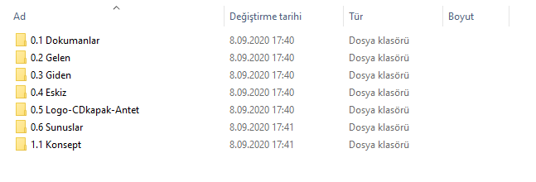

Şekil 2: Proje Dosya Düzeni

|  |
| --- |
| **Denetleyenin Adı-Soyadı Unvanı :………………………………………………………………**  **İmza ve Kaşe :……………………………………………………………..** |

*(Form No: FR-0620; Revizyon Tarihi: 10.01.2014; Revizyon No: 00)*



**YILDIZ TEKNİK ÜNİVERSİTESİ**

**MİMARLIK FAKÜLTESİ MİMARLIK BÖLÜMÜ**

**STAJ GÜNLÜĞÜ**

|  |  |
| --- | --- |
| **TARİH : 07/07/2020** | **ÇALIŞMA GÜNÜ : 2/31** |
| **YAPILAN İŞ : Layer düzenleri anlatıldı. EGM adlı projeye başlandı, Mekan bilgileri yazıldı.** | |

Sabah ofiste Serkan Bey ile günün planlaması yapıldı. EGM projesinin çizimlerindeki eksiklikler giderilecek ve daha sonrasında İstanbul Senin, Haliç Kıyıları Tasarım Yarışması’nın sergisine gidilecekti. Serkan Bey öncelikle AutoCad’de ofisin kendi çizim standartlarını anlattı. Çizimler arası dil birliği sağlanması adına ofisin kullandığı layer düzenleri kendi bilgisayarıma alındı. Bkz. Şekil No: 3) Aksi takdirde çizgi kalınlıkları arasında farklılıklar olabileceği için proje kendi içindeki dil birliğini kaybedebilirdi. Onlar incelendikten sonra EGM adlı projeye başlandı. Projenin mekan numaraları 50 ölçeğe uygun olacak şekilde verildi. Mekanların net alanları hesaplandı ve mekan özellikleri (zemin, duvar, tavan kaplamaları) yazıldı. (Bkz. Şekil No: 4) İstanbul Senin, Haliç Kııyıları Tasarım Yarışması’nda 2.’lik ödülü alan Serkan Bey ve ekibinin paftalarını ayrıca diğer paftaları da görmek için Avrasya Gösteri ve Sanat Merkezine gidildi. (Bkz. Şekil No: 5) Burada profesyonel bir yarışmayı görme ve inceleme şansı yakalandı. Okul hayatımda ve ilerisinde kullanabileceğim pafta dilleri hakkında bilgi sahibi olundu.

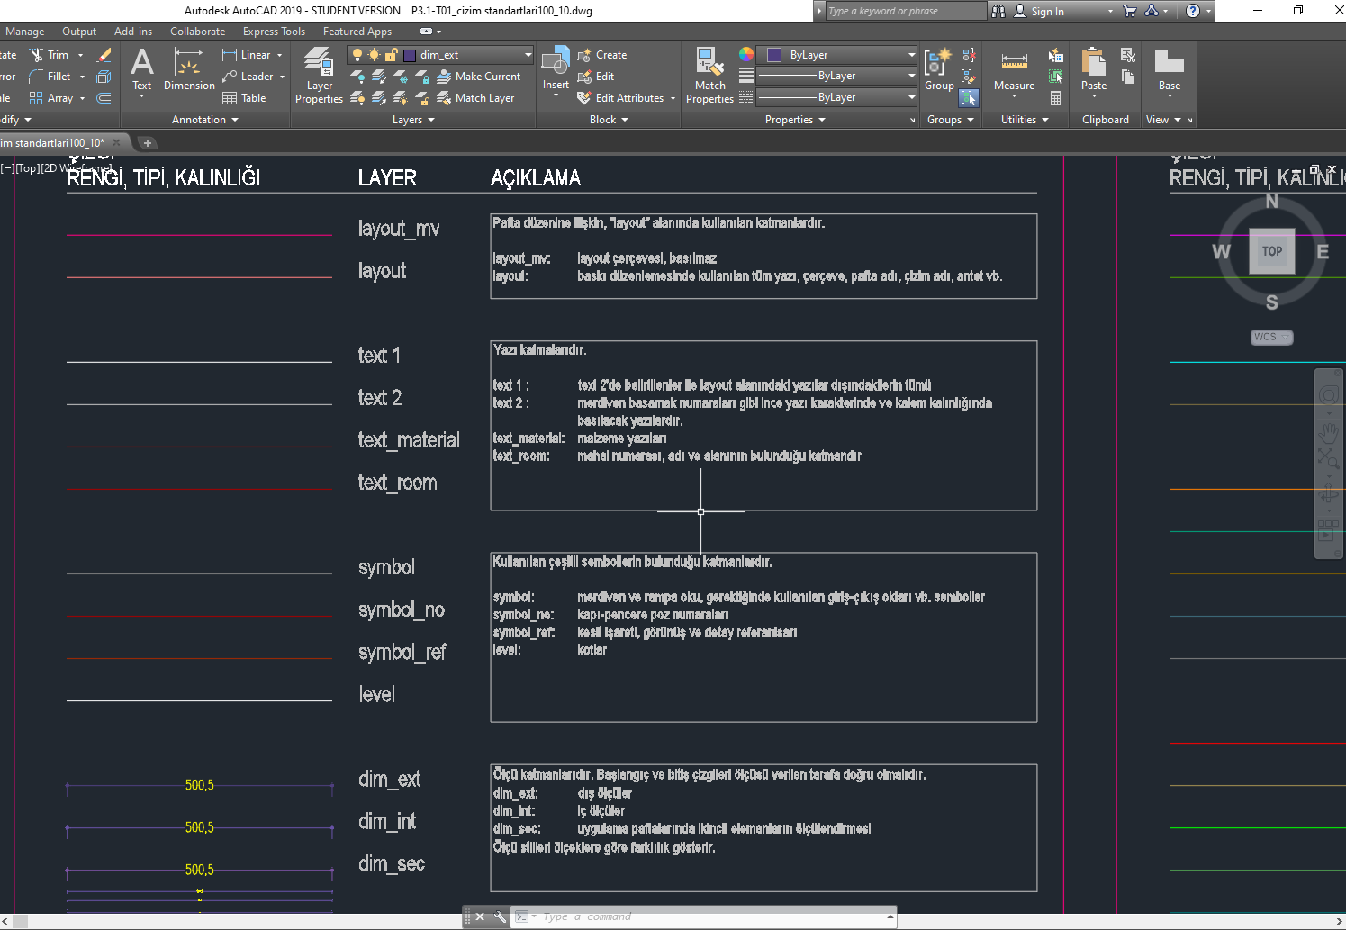

Şekil 3: Layer Düzenleri

|  |
| --- |
| **Denetleyenin Adı-Soyadı Unvanı :………………………………………………………………**  **İmza ve Kaşe :……………………………………………………………..** |

*(Form No: FR-0620; Revizyon Tarihi: 10.01.2014; Revizyon No: 00)*



**YILDIZ TEKNİK ÜNİVERSİTESİ**

**MİMARLIK FAKÜLTESİ MİMARLIK BÖLÜMÜ**

**STAJ GÜNLÜĞÜ**

|  |  |
| --- | --- |
| **TARİH : 07/07/2020** | **ÇALIŞMA GÜNÜ : 2/31** |
| **YAPILAN İŞ : Layer düzenleri anlatıldı. EGM adlı projeye başlandı, Mekan bilgileri yazıldı.** | |

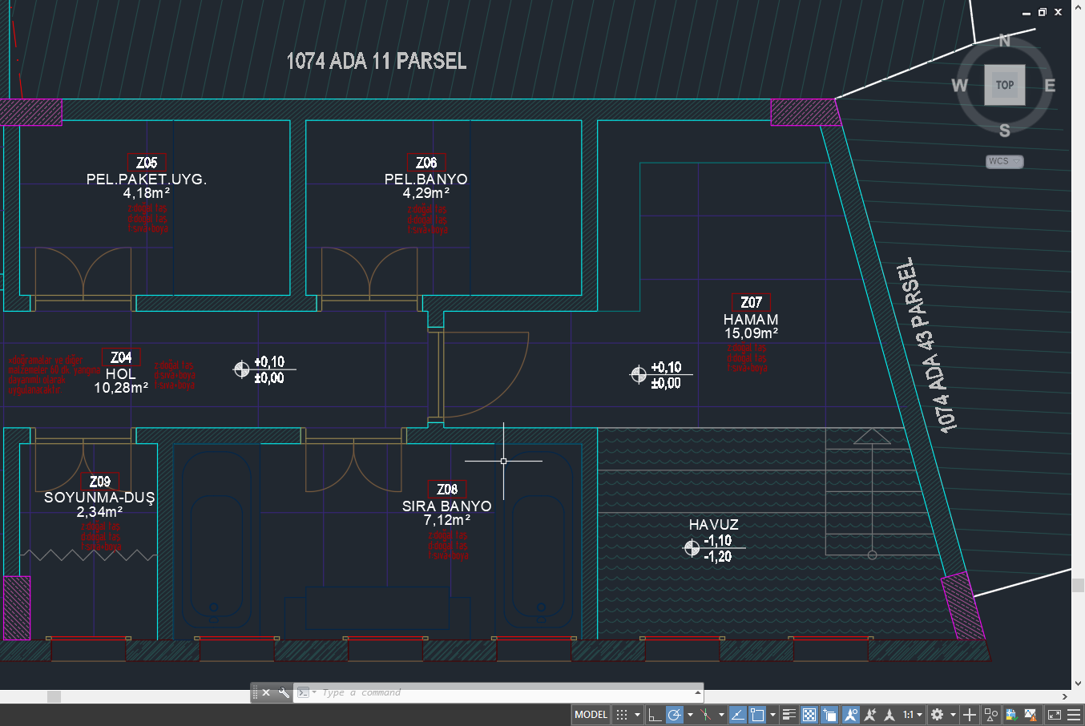

Şekil 4: Mekan Numaraları, Alanları, Özellikleri

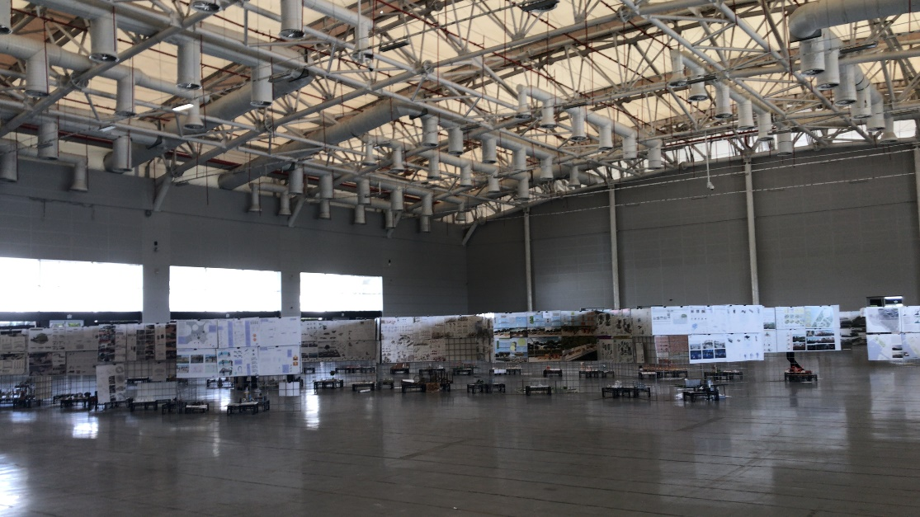

Şekil 5: İstanbul Senin, Haliç Kıyıları Tasarım Yarışması Sergisi

|  |
| --- |
| **Denetleyenin Adı-Soyadı Unvanı :………………………………………………………………**  **İmza ve Kaşe :……………………………………………………………..** |

*(Form No: FR-0620; Revizyon Tarihi: 10.01.2014; Revizyon No: 00)*



**YILDIZ TEKNİK ÜNİVERSİTESİ**

**MİMARLIK FAKÜLTESİ MİMARLIK BÖLÜMÜ**

**STAJ GÜNLÜĞÜ**

|  |  |
| --- | --- |
| **TARİH : 08/07/2020** | **ÇALIŞMA GÜNÜ : 3/31** |
| **YAPILAN İŞ : EGM adlı projenin merdiven numaralandırması ve dış ölçülendirmesi yapıldı.** | |

Bugün sabah yine Serkan Bey ile bugünün planlaması yapıldı. EGM adlı projenin merdiven revizyonları ve 50 ölçeğe uygun olacak şekilde dış ölçülendirme yapılacaktı. Öncelikle dönen merdiven olduğu için merdiven hesabı yapılarak ofisin layer düzenlerine göre merdivenlerin çizimleri yapıldı. Ardından çıkış oku ve basamak numaralandırması yapıldıktan sonra EGM projesinin merdiven işleri tamamlanmış oldu. (Bkz. Şekil No: 6) Bu işlemden sonra merdiven hesabı konusunda daha bilgili ve pratik hale gelinmiş olundu. Daha sonra ofisin kendi çizim standartlarına uygun ölçülendirme ayarları yapıldı. 50 ölçekte gerektiği gibi önce dolu boş sonrasında yapı hareketi sonrasında akslar arası ve son olarak da tüm ölçü verildi. (Bkz. Şekil No:7) Bu ölçülendirme tüm katlar için devam etti ve bitirildi. Bu çalışmada da AutoCad kullanım pratikliğim arttırılmış oldu.

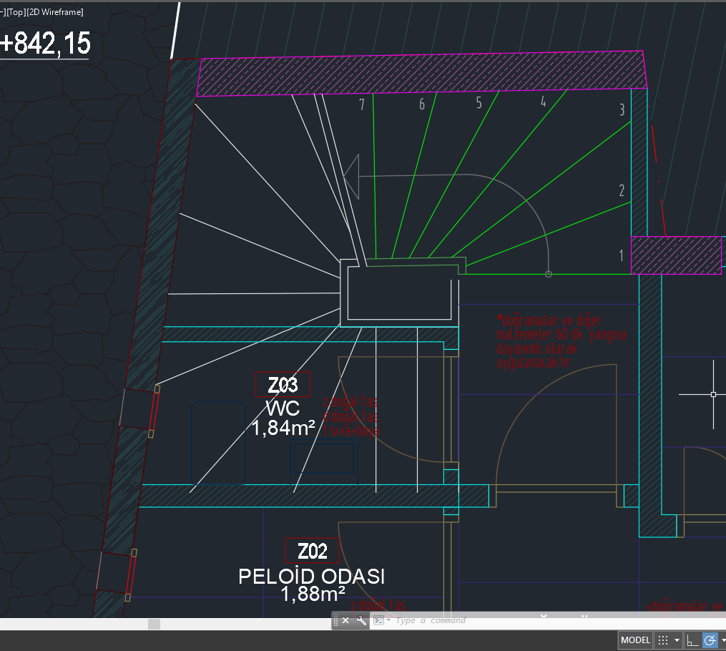

Şekil 6: Merdiven Numaralandırması

|  |
| --- |
| **Denetleyenin Adı-Soyadı Unvanı :………………………………………………………………**  **İmza ve Kaşe :……………………………………………………………..** |

*(Form No: FR-0620; Revizyon Tarihi: 10.01.2014; Revizyon No: 00)*



**YILDIZ TEKNİK ÜNİVERSİTESİ**

**MİMARLIK FAKÜLTESİ MİMARLIK BÖLÜMÜ**

**STAJ GÜNLÜĞÜ**

|  |  |
| --- | --- |
| **TARİH : 08/07/2020** | **ÇALIŞMA GÜNÜ : 3/31** |
| **YAPILAN İŞ : EGM adlı projenin merdiven numaralandırması ve dış ölçülendirmesi yapıldı.** | |

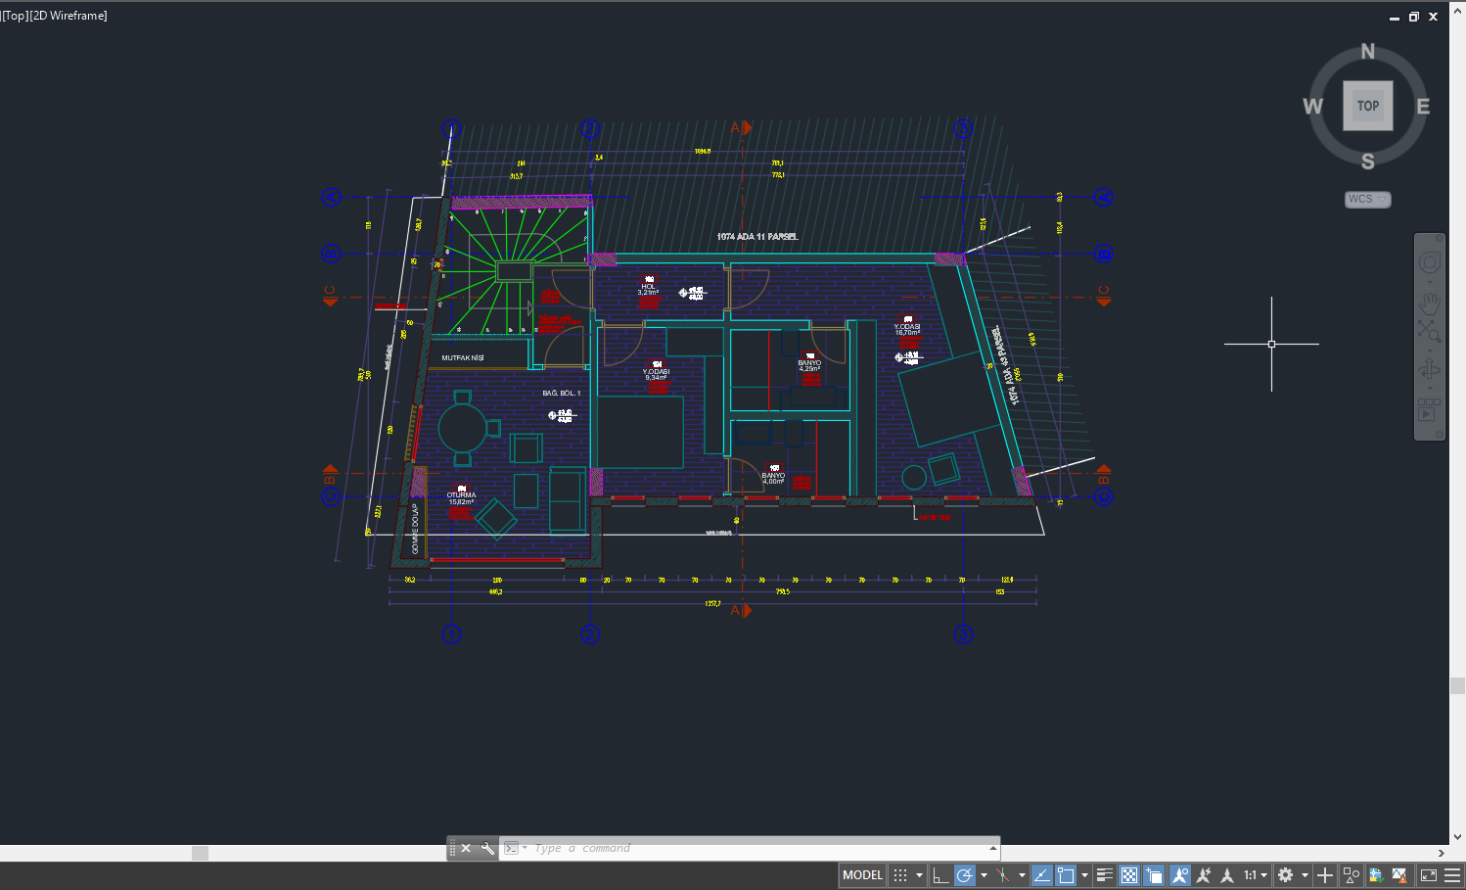

Şekil 7: Dış Ölçülendirme 1/50

|  |
| --- |
| **Denetleyenin Adı-Soyadı Unvanı :………………………………………………………………**  **İmza ve Kaşe :……………………………………………………………..** |

*(Form No: FR-0620; Revizyon Tarihi: 10.01.2014; Revizyon No: 00)*



**YILDIZ TEKNİK ÜNİVERSİTESİ**

**MİMARLIK FAKÜLTESİ MİMARLIK BÖLÜMÜ**

**STAJ GÜNLÜĞÜ**

|  |  |
| --- | --- |
| **TARİH : 09/07/2020** | **ÇALIŞMA GÜNÜ : 4/31** |
| **YAPILAN İŞ : EGM projesinin iç ölçüleri ve kapı, pencere poz numaraları verildi.** | |

Bugün sabah Serkan Bey ile beraber bugünün planlaması yapıldı. Bir gün önce dış ölçüsü verilen EGM projesinin iç ölçülendirmeleri ve kapı, pencerelerin poz numaraları yapılacaktı. AutoCad’de EGM projesinin 50 ölçek gereklilikleri ve ofisin iç ölçülendirme standartlarına göre iç ölçüleri verildi. Her kat için tekrarlandıktan sonra iç ölçülendirme işlemleri tamamlandı. (Bkz. Şekil No: 8) Kapı ve pencerelerin poz numaraları ofisin çizim standartlarına uyularak AutoCad’de ‘’blok’’ yapılarak her kapıya ve pencereye uygun şekilde verildi. (Bkz. Şekil No: 9) Blok yapılması sayesinde daha pratik ve sorunsuz tamamlandı. Her katta bulunan kapılar ve pençelerin poz numarasının verilmesinin ardından Serkan Bey iç ölçüler ve poz numaralarına genel bir kontrolde bulundu. İç ölçülendirmede atlanan bir iki nokta olduğu görülünce iç ölçülendirmenin tekrar üzerinden geçildi, atlanan yerler düzeltilip tamamlandı. Serkan Bey ile tekrar bir kontrolde bulunuldu ve göze çarpan bir hata olmadığı görülünce günü tamamlamış olduk.

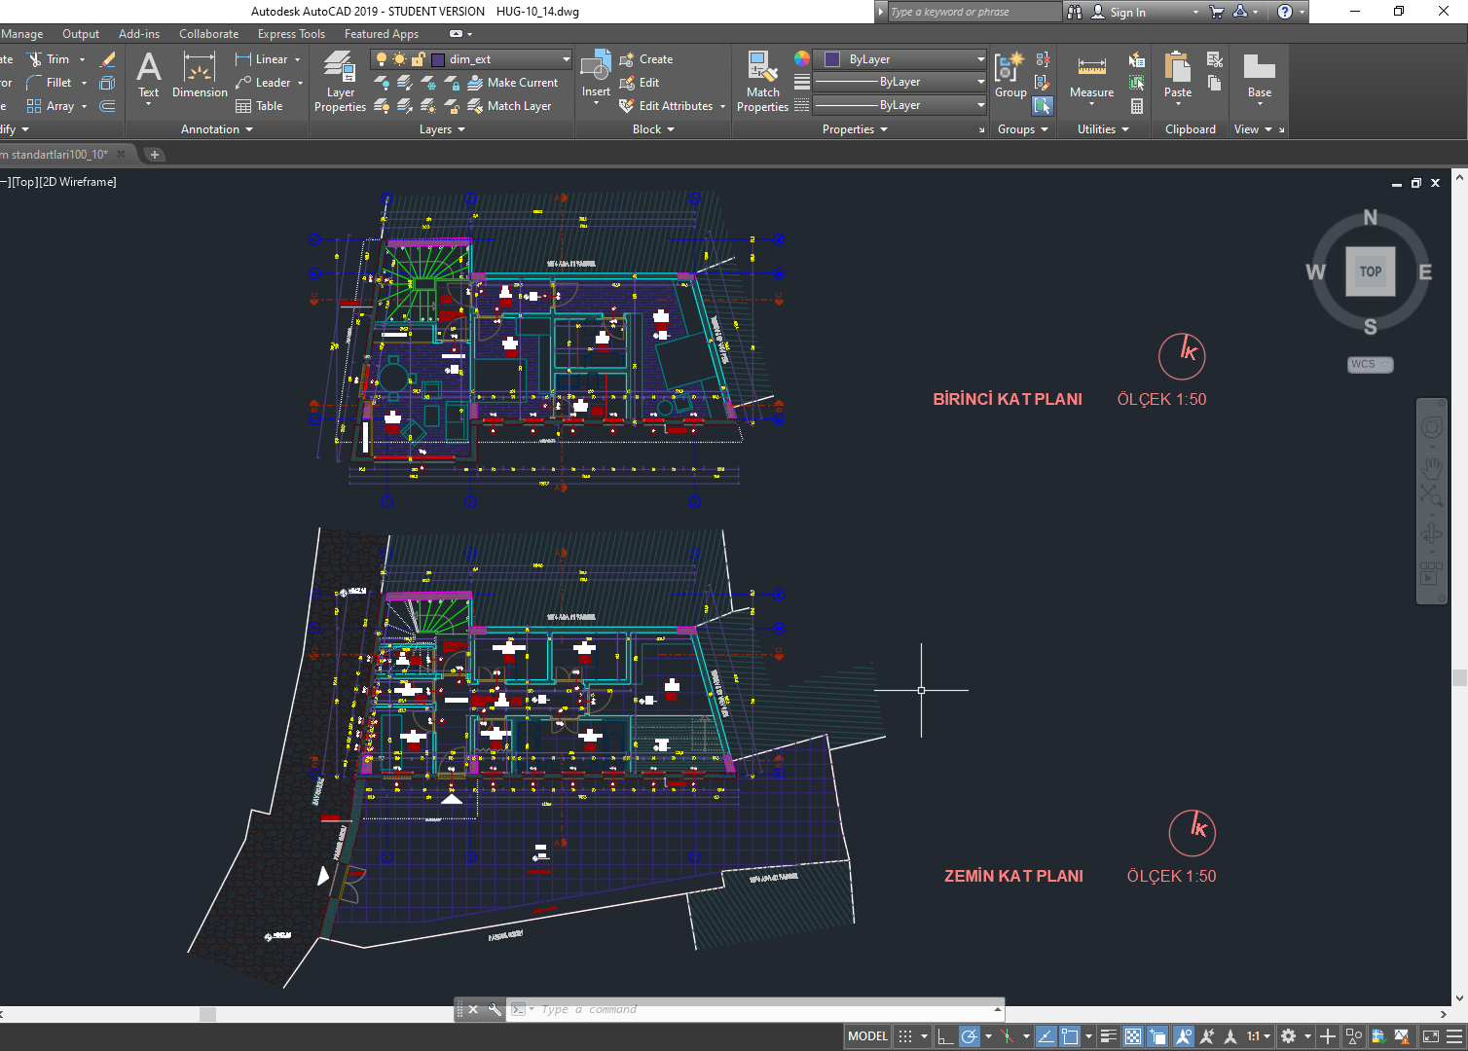

Şekil 8: İç Ölçülendirme 1/50

|  |
| --- |
| **Denetleyenin Adı-Soyadı Unvanı :………………………………………………………………**  **İmza ve Kaşe :……………………………………………………………..** |

*(Form No: FR-0620; Revizyon Tarihi: 10.01.2014; Revizyon No: 00)*



**YILDIZ TEKNİK ÜNİVERSİTESİ**

**MİMARLIK FAKÜLTESİ MİMARLIK BÖLÜMÜ**

**STAJ GÜNLÜĞÜ**

|  |  |
| --- | --- |
| **TARİH : 09/07/2020** | **ÇALIŞMA GÜNÜ : 4/31** |
| **YAPILAN İŞ : EGM projesinin iç ölçüleri ve kapı, pencere poz numaraları verildi.** | |

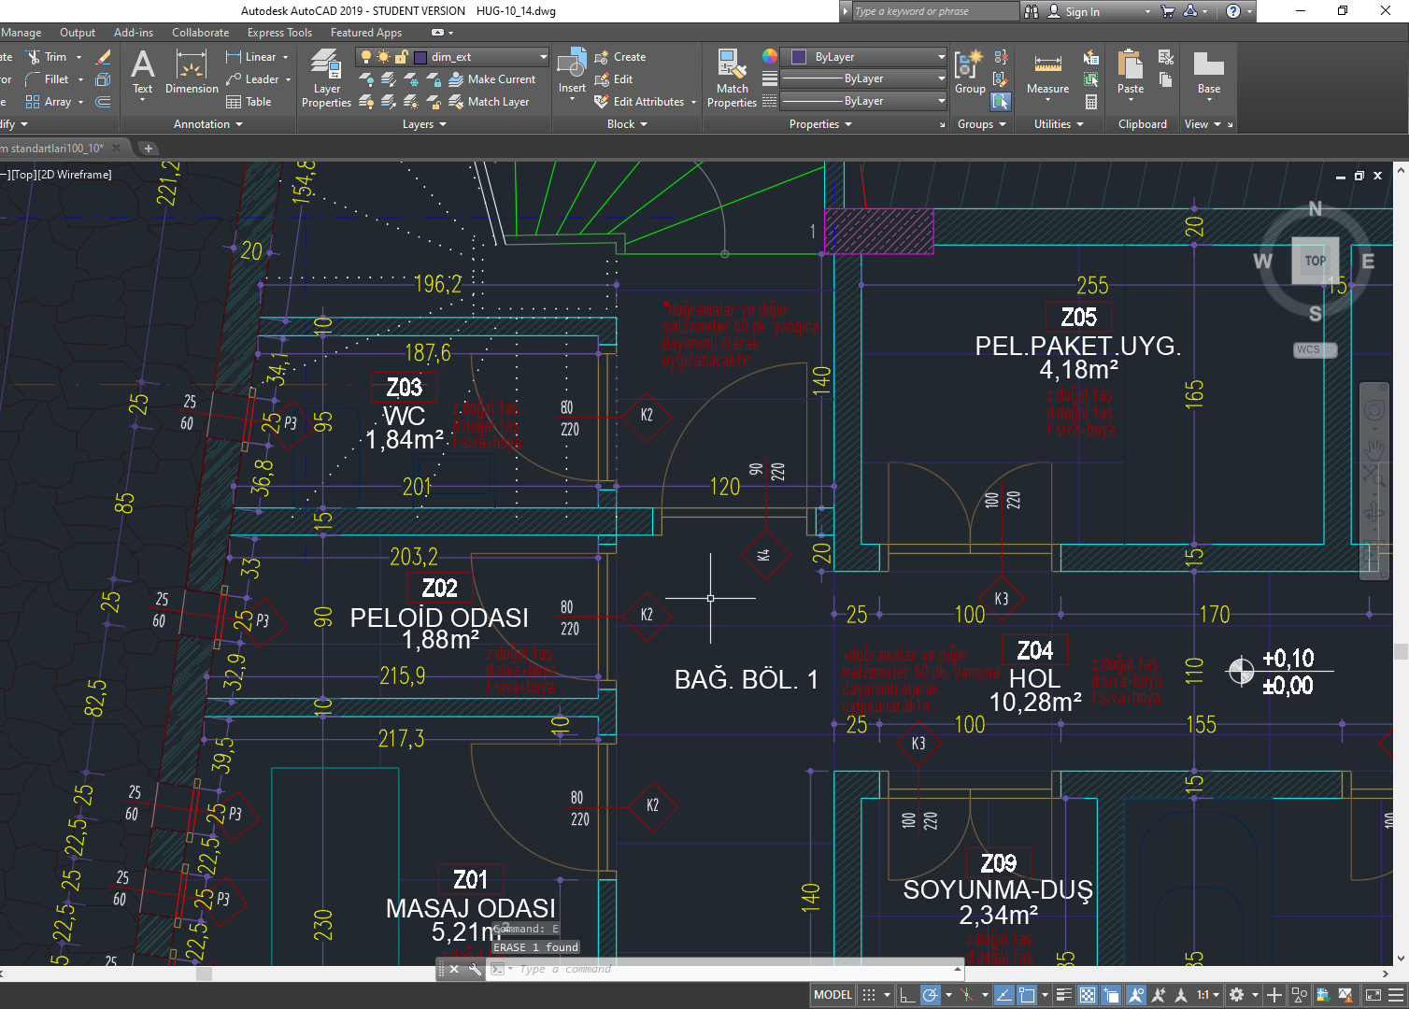

Şekil 9: Poz Numaraları

|  |
| --- |
| **Denetleyenin Adı-Soyadı Unvanı :………………………………………………………………**  **İmza ve Kaşe :……………………………………………………………..** |

*(Form No: FR-0620; Revizyon Tarihi: 10.01.2014; Revizyon No: 00)*



**YILDIZ TEKNİK ÜNİVERSİTESİ**

**MİMARLIK FAKÜLTESİ MİMARLIK BÖLÜMÜ**

**STAJ GÜNLÜĞÜ**

|  |  |
| --- | --- |
| **TARİH : 10/07/2020** | **ÇALIŞMA GÜNÜ : 5/31** |
| **YAPILAN İŞ : EGM projesinin 50 ölçekte kesitleri alındı.** | |

Haftanın son gününde sabah yine Serkan Bey ile beraber günün planlaması yapıldı. Bugün Devam etmekte olan EGM projesinin A’, B’, ve C’ kesitleri çizilecekti. Ardından Serkan Bey’in de verdiği verilerle döşemelerin katmanları belirlenip onlar yazılacaktı. Öncelikle ofisin eski bir projesinden kesit çizimlerine bakıldı böylece ofisin kesit standartları saptanmış olundu. 50 ölçek çizim gerekliliklerini de göz önünde bulundurarak, ofis standartlarına göre sırasıyla A’, B’ ve C’ kesitleri çizildi. Kotları verildi. Çatı, duvar, döşeme, kolon ve toprak ‘’hatch’’leri atıldı. (Bkz. Şekil No:9) Serkan Bey ile hata olup olmadığına baktıktan sonra herhangi bir hata olmadığı görüldü. Sonrasında Serkan Bey’in verdiği veriler kullanılarak ve Serkan Bey’e danışılarak döşeme katmanları belirlendi. Her mekanın katman listesi oluşturuldu ve gerekli yerlere yerleştirildi. (Bkz. Şekil No:10) Bugün kesit çizimimdeki pratikliğimin arttırılmasının yanında katmanlara karar verilirken kullanılan verileri ve analizleri tekrar görme şansım oluşmuş oldu.

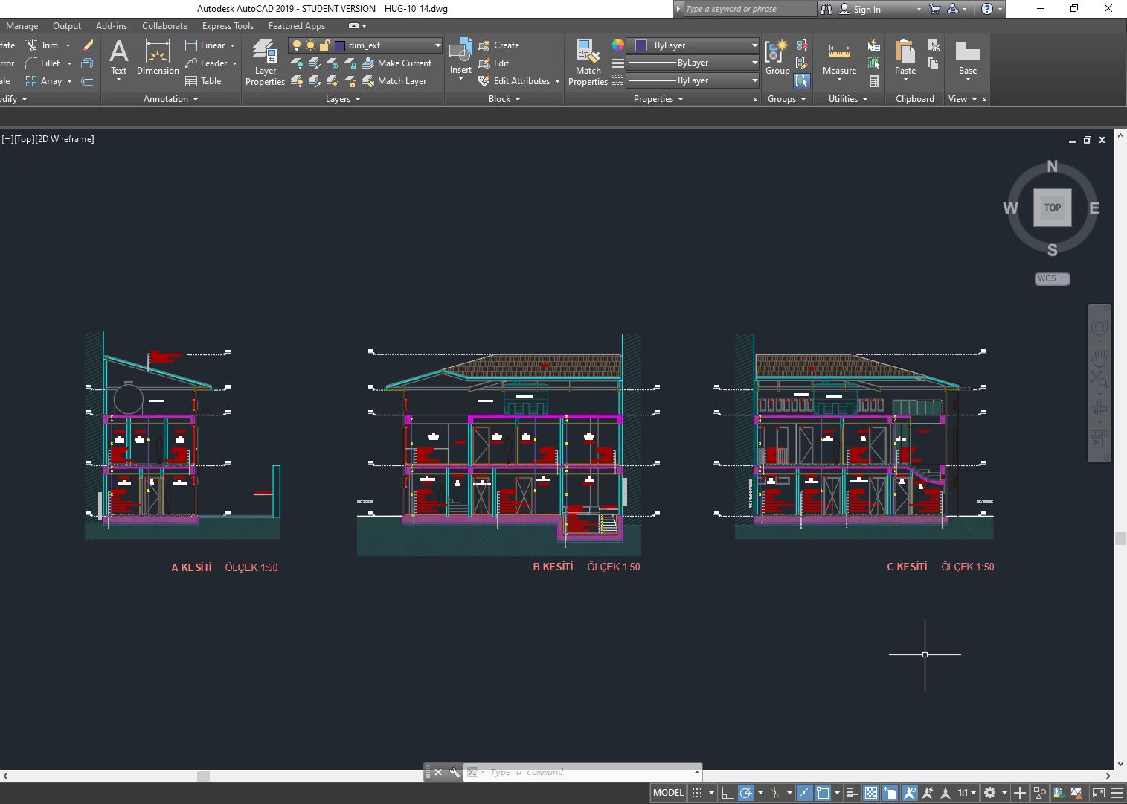

Şekil 9: A’, B’ ve C’ Kesitleri

|  |
| --- |
| **Denetleyenin Adı-Soyadı Unvanı :………………………………………………………………**  **İmza ve Kaşe :……………………………………………………………..** |

*(Form No: FR-0620; Revizyon Tarihi: 10.01.2014; Revizyon No: 00)*



**YILDIZ TEKNİK ÜNİVERSİTESİ**

**MİMARLIK FAKÜLTESİ MİMARLIK BÖLÜMÜ**

**STAJ GÜNLÜĞÜ**

|  |  |
| --- | --- |
| **TARİH : 10/07/2020** | **ÇALIŞMA GÜNÜ : 5/31** |
| **YAPILAN İŞ : EGM projesinin 50 ölçekte kesitleri alındı.** | |

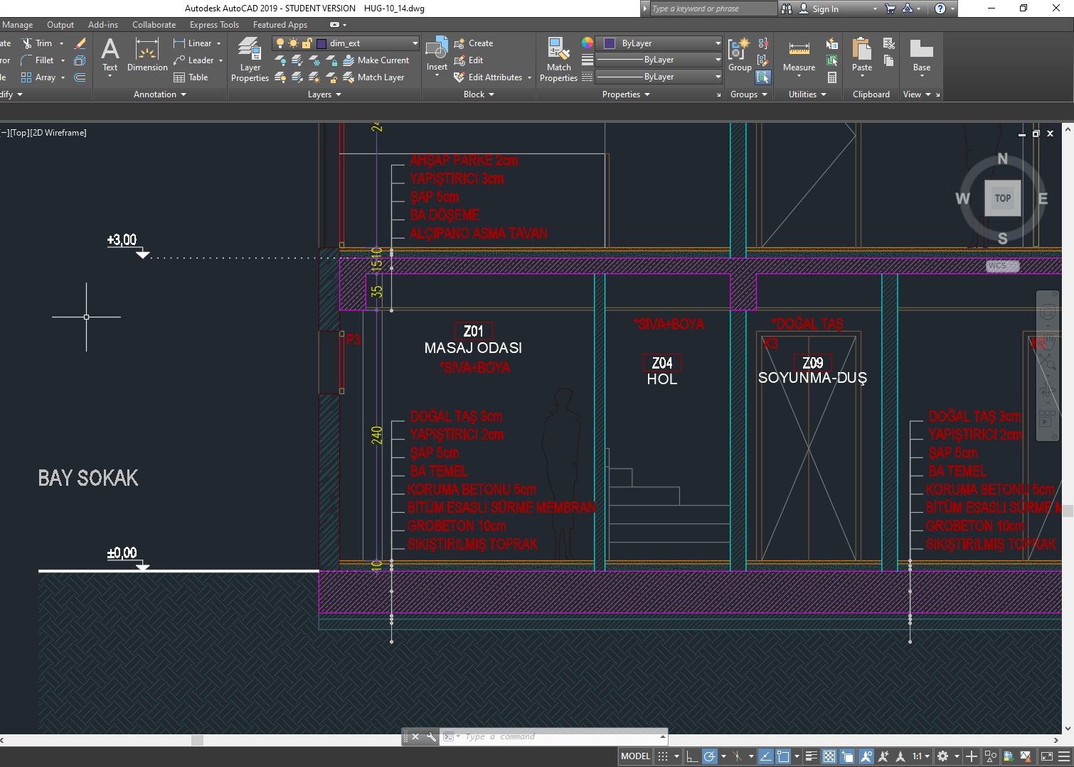

Şekil 10: Döşeme Katmanları

|  |
| --- |
| **Denetleyenin Adı-Soyadı Unvanı :………………………………………………………………**  **İmza ve Kaşe :……………………………………………………………..** |

*(Form No: FR-0620; Revizyon Tarihi: 10.01.2014; Revizyon No: 00)*



**YILDIZ TEKNİK ÜNİVERSİTESİ**

**MİMARLIK FAKÜLTESİ MİMARLIK BÖLÜMÜ**

**STAJ GÜNLÜĞÜ**

|  |  |
| --- | --- |
| **TARİH : 13/07/2020** | **ÇALIŞMA GÜNÜ : 6/31** |
| **YAPILAN İŞ : EGM projesinin 50 ölçek görünüşleri çizildi.** | |

Sabah yine Serkan Bey ile beraber günün planlaması yapıldı. Üzerinde çalışmakta olduğumuz EGM projesinin Güney ve Batı Görünüşleri’nin çizilmesi gerektiğinden bahsedildi. Devamında öncelikle ofisin eski çalışmalarına bakıldı ve görünüşü çizmek için referans olabilecek eski bir görünüş bulundu. Detaylı bir incelemeden sonra ofis standartları hakkında fikir sahibi olundu. Ardından Batı Görünüşü’ne başlandı. İncelenmiş olan görünüşe ve 50 ölçekte çizimin gereklilikleri göz önünde bulundurularak Batı Görünüşü tamamlandı. (Bkz. Şekil No: 12) Devamında yine aynı şekilde incelenmiş olan görünüşe ve 50 ölçekte çizimin gerekliliklerine göre Güney Görünüşü de tamamlandı. (Bkz. Şekil No:13) Daha sonra Serkan Bey’in söylediği ‘’hatch’’lere göre Batı ve Güney Görünüşü’nün hatch taramaları yapıldı. Pencere ve kapı poz numaraları verildi insan ölçeği de eklenerek tamamlandı. Serkan Bey ile beraber genel bir kontrol yapıldı Batı ve Güney Görünüşleri için ve göze batan bir hata olmadığı fark edilince gün tamamlanmış oldu. Bugünkü çizimlerden pencerelere yapılan hatchin çok ifadeleri durduğu gözlendi. Okul hayatımda veya ileriki dönemlerimde direkt kullanabileceğim bir şey öğrenilmiş olundu.

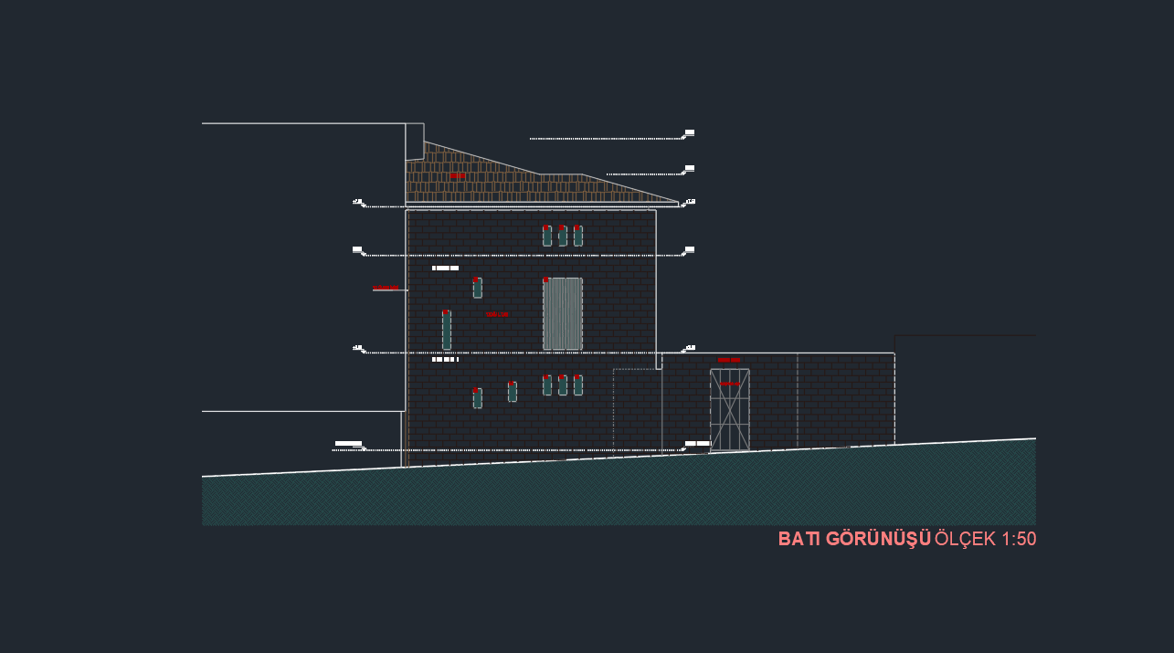

Şekil 12: Batı Görünüşü 1/50

|  |
| --- |
| **Denetleyenin Adı-Soyadı Unvanı :………………………………………………………………**  **İmza ve Kaşe :……………………………………………………………..** |

*(Form No: FR-0620; Revizyon Tarihi: 10.01.2014; Revizyon No: 00)*



**YILDIZ TEKNİK ÜNİVERSİTESİ**

**MİMARLIK FAKÜLTESİ MİMARLIK BÖLÜMÜ**

**STAJ GÜNLÜĞÜ**

|  |  |
| --- | --- |
| **TARİH : 13/07/2020** | **ÇALIŞMA GÜNÜ : 14/31** |
| **YAPILAN İŞ : EGM projesinin 50 ölçek görünüşleri çizildi.** | |

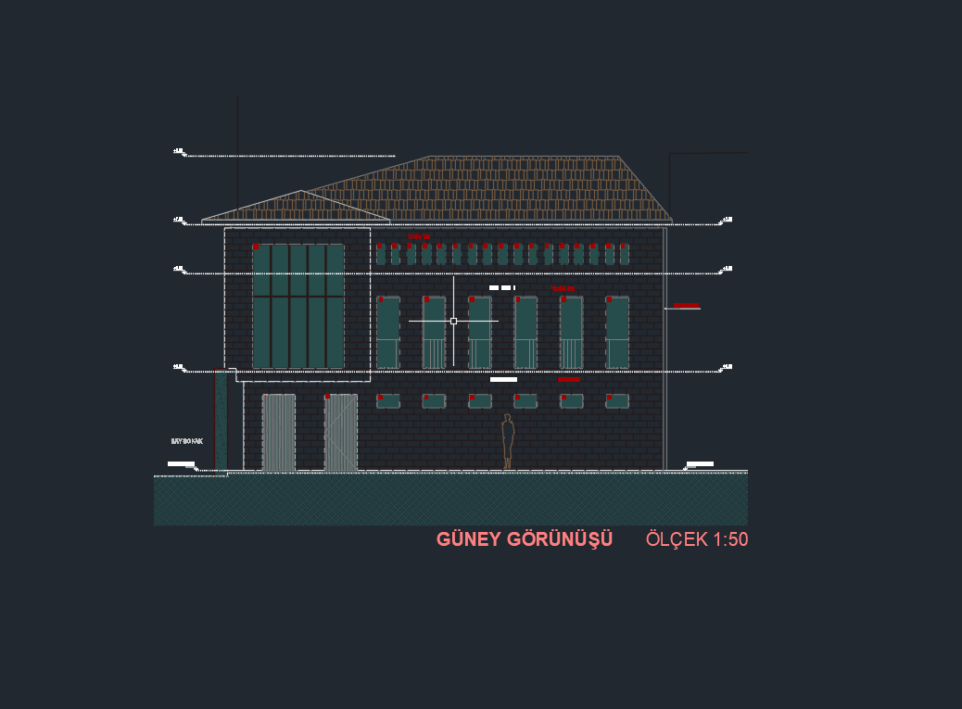

Şekil 13: Güney Görünüşü 1/50

|  |
| --- |
| **Denetleyenin Adı-Soyadı Unvanı :………………………………………………………………**  **İmza ve Kaşe :……………………………………………………………..** |

*(Form No: FR-0620; Revizyon Tarihi: 10.01.2014; Revizyon No: 00)*



**YILDIZ TEKNİK ÜNİVERSİTESİ**

**MİMARLIK FAKÜLTESİ MİMARLIK BÖLÜMÜ**

**STAJ GÜNLÜĞÜ**

|  |  |
| --- | --- |
| **TARİH : 14/07/2020** | **ÇALIŞMA GÜNÜ : 7/31** |
| **YAPILAN İŞ : EGM Projesi’nin 200 ölçekte kesitleri ve yerleşim planı çizildi.** | |

Bugün sabah yine öncelikle Serkan Bey ile günün planlaması yapıldı. Bugün devam etmekte olan EGM projesinin tesliminde olması gereken 200 ölçek A’, B’ Kesitleri ve yerleşim planının çizilmesi gerekiyordu. Öncelikle ofisin eski proje teslimlerini araştırdım. Genel bir taramanın ardından bana referans olabilecek bir proje bulunduktan sonra incelenmeye başlandı. Yeterli bilgi edinildikten sonra çizimlere başlandı. Öncelikle A’ Kesiti tamamlandıktan sonra incelenmiş olan kesitlerden uygun ‘’Hatch’’ bulunarak döşemelere ve duvarlara o hatch atıldı. Ardından B’ Kesiti tamamlandı yine aynı şekilde bu kesitte de uygun hatchler atıldı. Devamında ölçekli çıktıda 200 ölçekte bozulmayacak puntoda kotlar eklendi her iki kesite de. Her iki kesitte de kapı açılış yönleri ve insan ölçeği eklendikten sonra A’ ve B’ kesitleri tamamlandı. (Bkz. Şekil No: 14) Yine Serkan Bey ile genel bir kontrolde bulunuldu. Göze çarpan bir hata olmadığı görülünce paftada bir diğer istenen olan 200 ölçekte yerleşim planına geçildi. Geçmiş dönem projeleri taranarak referans olacak uygun bir proje bulundu. Yeterli fikir sahibi olunduktan sonra yerleşim planı çizilmeye başlandı. EGM projesinin giriş kat planı gibi çizildikten sonra avlunun ölçüleriyle beraber ölçüler verildi. Köşe kotları modelden ve plankoteden paralel şekilde takip edilerek 200 ölçeğe uygun puntoda eklendi. (Bkz. Şekil No: 15) Serkan Bey ile bunların da genel bir kontrolünden sonra gün tamamlandı. Modelden ve plankoteden eşzamanlı köşe kotlarının çıkarılması da böylece öğrenilmiş oldu.

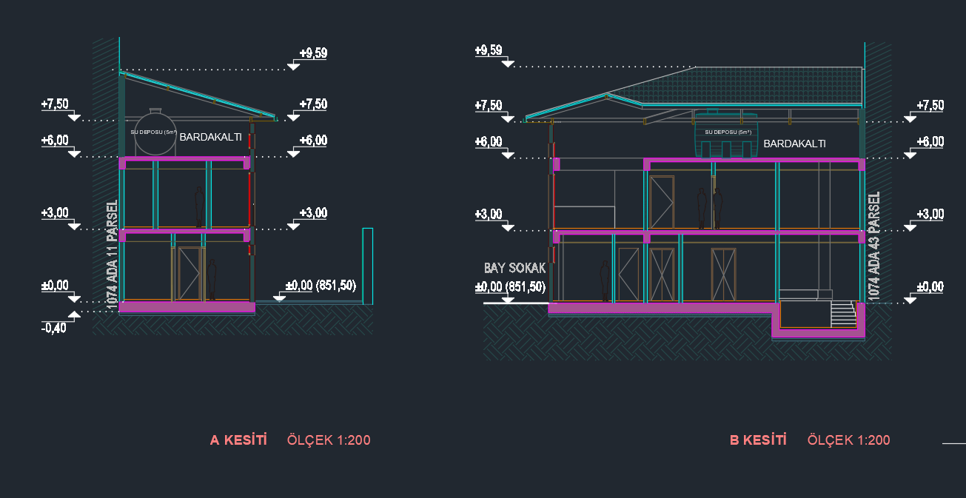

Şekil 14: A’ ve B’ Kesitleri 1/200

|  |
| --- |
| **Denetleyenin Adı-Soyadı Unvanı :………………………………………………………………**  **İmza ve Kaşe :……………………………………………………………..** |

*(Form No: FR-0620; Revizyon Tarihi: 10.01.2014; Revizyon No: 00)*



**YILDIZ TEKNİK ÜNİVERSİTESİ**

**MİMARLIK FAKÜLTESİ MİMARLIK BÖLÜMÜ**

**STAJ GÜNLÜĞÜ**

|  |  |
| --- | --- |
| **TARİH : 14/07/2020** | **ÇALIŞMA GÜNÜ : 7/31** |
| **YAPILAN İŞ : EGM Projesi’nin 200 ölçekte kesitleri ve yerleşim planı çizildi.** | |

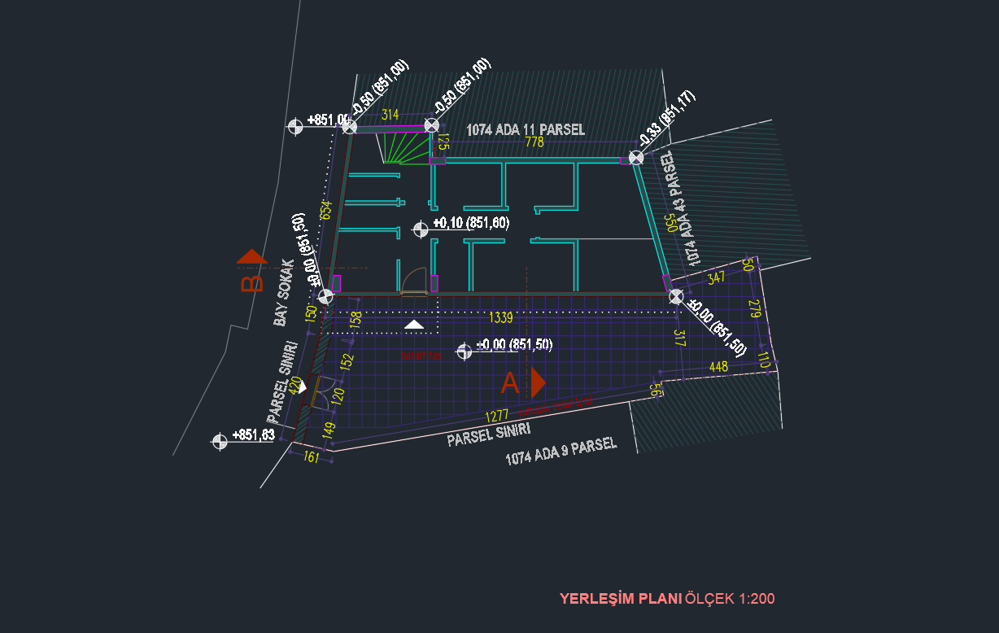

Şekil 15: Yerleşim Planı 1/200

|  |
| --- |
| **Denetleyenin Adı-Soyadı Unvanı :………………………………………………………………**  **İmza ve Kaşe :……………………………………………………………..** |

*(Form No: FR-0620; Revizyon Tarihi: 10.01.2014; Revizyon No: 00)*



**YILDIZ TEKNİK ÜNİVERSİTESİ**

**MİMARLIK FAKÜLTESİ MİMARLIK BÖLÜMÜ**

**STAJ GÜNLÜĞÜ**

|  |  |
| --- | --- |
| **TARİH : 16/07/2020** | **ÇALIŞMA GÜNÜ : 8/31** |
| **YAPILAN İŞ : EGM Projesi’nin 50 ölçekte çatı planı ve 200 ölçekte vaziyet planı çizildi.** | |

Bugün sabah yine öncelikle Serkan Bey ile beraber günün planlaması yapıldı. Bugün devam etmekte olan EGM projesinin 50 ölçekte Çatı Planı ve 200 ölçekte Vaziyet Planı çizilecekti. Geçmiş günlerde olduğu gibi çizime başlamadan ofis standartlarını anlamak üzere geçmiş dönem projeleri taranmaya başlandı. Örnek olabilecek bir projeye karar kılındıktan sonra o çizime ve 50 ölçek gereklilikleri göz önünde bulundurularak Çatı Planı’na başlandı. Uygun hatch seçimi yapıldıktan sonra aks yerleri ve çatı eğimleri gösterildi. Kesit yerleri de belirtildikten sonra kuzey oku da eklenerek Çatı Planı tamamlanmış oldu. (Bkz. Şekil No: 16) Daha sonra yine geçmiş dönem projeleri taranarak uygun bir vaziyet planı bulundu. Belediyeden alınmış olan çizimde EGM projesinin olduğu parselin içerisine uygun şekilde yerleştirildi. 200 ölçekte uygun şekilde ölçüler verildi, kesit yerleri gösterildi, uygun hatchler atıldı ve köşe noktalarda kotlar verildi. (Bkz. Şekil No: 17) Serkan Bey ile yine genel bir kontrol yapıldı ve gün tamamlandı. Bugün AutoCad kullanımımdaki pratikliğim artmış oldu ve belediyeden alınan halihazırları inceleme fırsatı elde edildi.

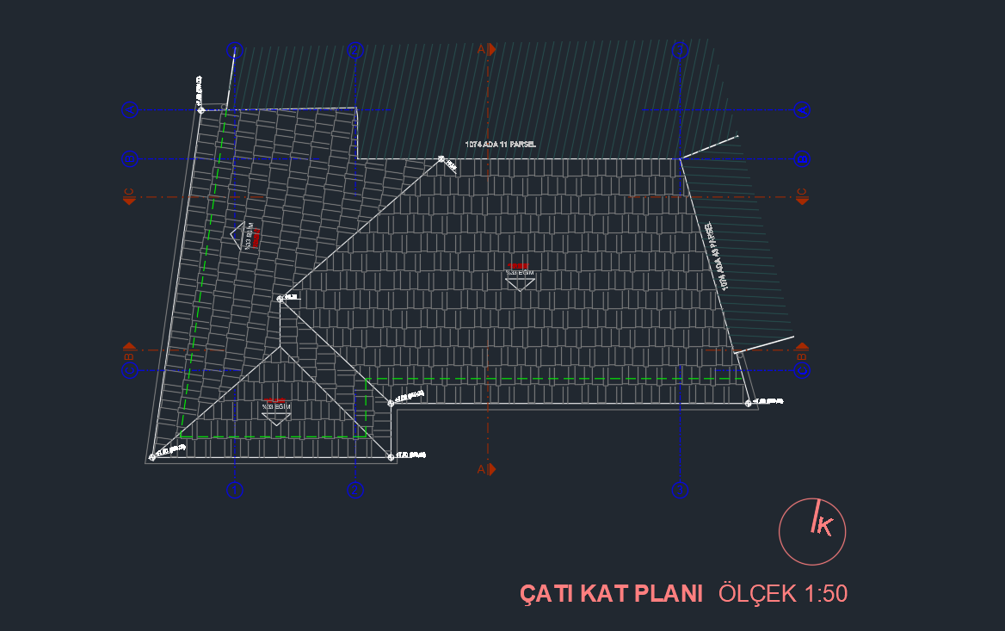

Şekil 16: Çatı Planı 1/50

|  |
| --- |
| **Denetleyenin Adı-Soyadı Unvanı :………………………………………………………………**  **İmza ve Kaşe :……………………………………………………………..** |

*(Form No: FR-0620; Revizyon Tarihi: 10.01.2014; Revizyon No: 00)*



**YILDIZ TEKNİK ÜNİVERSİTESİ**

**MİMARLIK FAKÜLTESİ MİMARLIK BÖLÜMÜ**

**STAJ GÜNLÜĞÜ**

|  |  |
| --- | --- |
| **TARİH : 16/07/2020** | **ÇALIŞMA GÜNÜ : 8/31** |
| **YAPILAN İŞ : EGM Projesi’nin 50 ölçekte çatı planı ve 200 ölçekte vaziyet planı çizildi.** | |

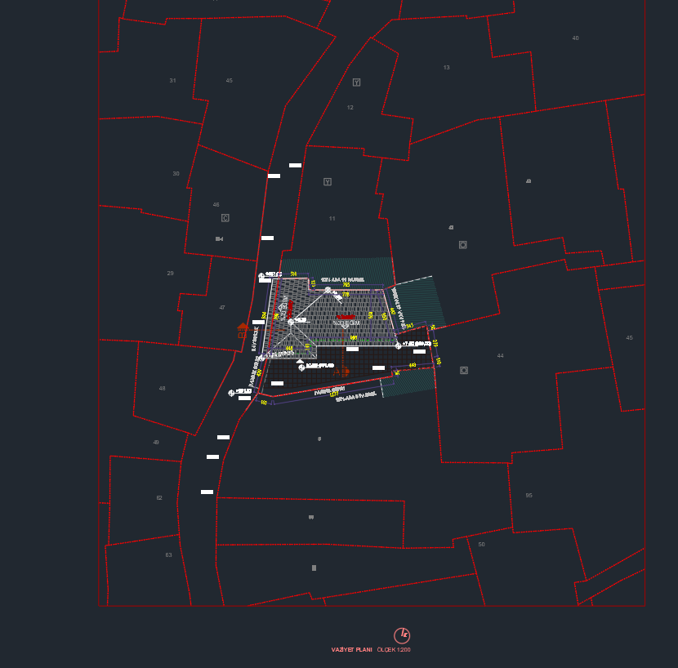

Şekil 17: Vaziyet Planı 1/200

|  |
| --- |
| **Denetleyenin Adı-Soyadı Unvanı :………………………………………………………………**  **İmza ve Kaşe :……………………………………………………………..** |

*(Form No: FR-0620; Revizyon Tarihi: 10.01.2014; Revizyon No: 00)*



**YILDIZ TEKNİK ÜNİVERSİTESİ**

**MİMARLIK FAKÜLTESİ MİMARLIK BÖLÜMÜ**

**STAJ GÜNLÜĞÜ**

|  |  |
| --- | --- |
| **TARİH : 17/07/2020** | **ÇALIŞMA GÜNÜ : 9/31** |
| **YAPILAN İŞ : EGM Projesi’nin TASK ve Emsal hesapları yapıldı. Belediyeye göndermek için pafta yapıldı.** | |

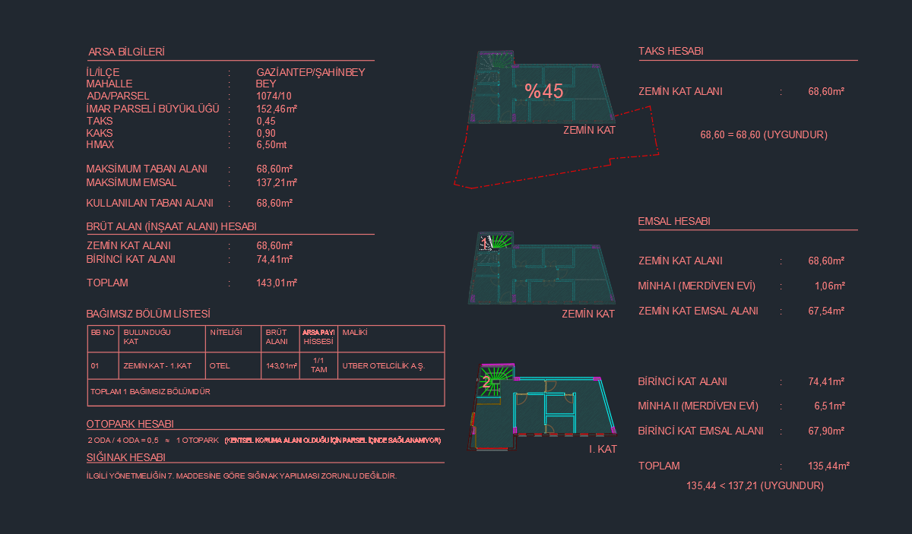 Bugün sabah Serkan Bey ile yine günün planlaması yapıldı. Bugün üzerinde çalışmakta olduğumuz EGM projesinin teslimi yapılacaktı ve bunun için TAKS ve Emsal Hesapları’nın yanında paftası yapılması gerekiyordu. Öncelikle TAKS ve Emsal Hesapları hakkında biraz daha bilgi sahibi olmak için bir araştırma tarafımdan yapıldı. Serkan Bey ile beraber hesaplamaya başlandı. Net metrekareler tekrar hesaplandı ve koridor, merdiven altı gibi hesaptan düşecek yerlerin hesabı yapıldı. En sonunda net şekilde hesaplamalar tamamlanmış oldu. (Bkz. Şekil No: 18) Daha sonra ofisin eski teslim paftaları tarandıktan sonra Gaziantep/Şahinbey Belediyesi’ne gönderilmek üzere EGM projesinin pafta yapımına başlandı. O paftaya uygun olacak şekilde ayarlandı. Serkan Bey ile gözden geçirildi ve gerekli revizyonlar yapıldı. (Bkz. Şekil No: 19) Bugün TAKS ve Emsal Hesapları üzerine daha fazla bilgi edinip nasıl hesaplandığını görme şansı edindim. Ek olarak belediyeye teslimde de olması gereken kriterleri görmüş bulundum.

Şekil 18: TASK ve Emsal Hesapları

|  |
| --- |
| **Denetleyenin Adı-Soyadı Unvanı :………………………………………………………………**  **İmza ve Kaşe :……………………………………………………………..** |

*(Form No: FR-0620; Revizyon Tarihi: 10.01.2014; Revizyon No: 00)*



**YILDIZ TEKNİK ÜNİVERSİTESİ**

**MİMARLIK FAKÜLTESİ MİMARLIK BÖLÜMÜ**

**STAJ GÜNLÜĞÜ**

|  |  |
| --- | --- |
| **TARİH : 17/07/2020** | **ÇALIŞMA GÜNÜ : 9/31** |
| **YAPILAN İŞ : EGM Projesi’nin TASK ve Emsal hesapları yapıldı. Belediyeye göndermek için pafta yapıldı.** | |

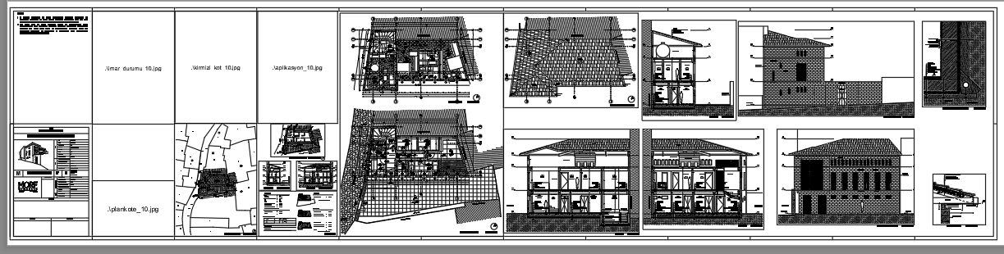

Şekil 19: EGM Projesi’nin Paftası

|  |
| --- |
| **Denetleyenin Adı-Soyadı Unvanı :………………………………………………………………**  **İmza ve Kaşe :……………………………………………………………..** |

*(Form No: FR-0620; Revizyon Tarihi: 10.01.2014; Revizyon No: 00)*



**YILDIZ TEKNİK ÜNİVERSİTESİ**

**MİMARLIK FAKÜLTESİ MİMARLIK BÖLÜMÜ**

**STAJ GÜNLÜĞÜ**

|  |  |
| --- | --- |
| **TARİH : 20/07/2020** | **ÇALIŞMA GÜNÜ : 10/31** |
| **YAPILAN İŞ : EAT Cami Projesi’nin modelindeki revizyonlar yapıldı.** | |

Bugün sabah Serkan Bey ile yine günün planlaması yapıldı. Bugün EAT Cami projesine başlanılacağı hakkında bilgi verildi. Öncelikle Kastamonu’nun Araç ilçesine yapılacak olan cami için Türkiye’den ve dünyadan cami örnekleri incelendi. İşverenin istekleri doğrultusunda Serkan Bey’in başlamış olduğu SketchUp uygulamasındaki cami modelinde revizyonlara başlandı. Pencere boşluklarına karar verildi. Avludaki merdivenin genel şekline karar verildi. Bahçedeki şadırvanın su deposunun yeri hakkında fikir alış verişlerinde bulunuldu. Arka taraftaki küçük teraslar oluşturuldu. (Bkz. Şekil No: 20) Günün sonunda EAT Cami projesinde bir takım temel kararlar kesinleştirildi. SketchUp uygulamasındaki pratikliğimin artmasının yanında cami hakkında ekstra bilgi edinme şansı elde edildi.

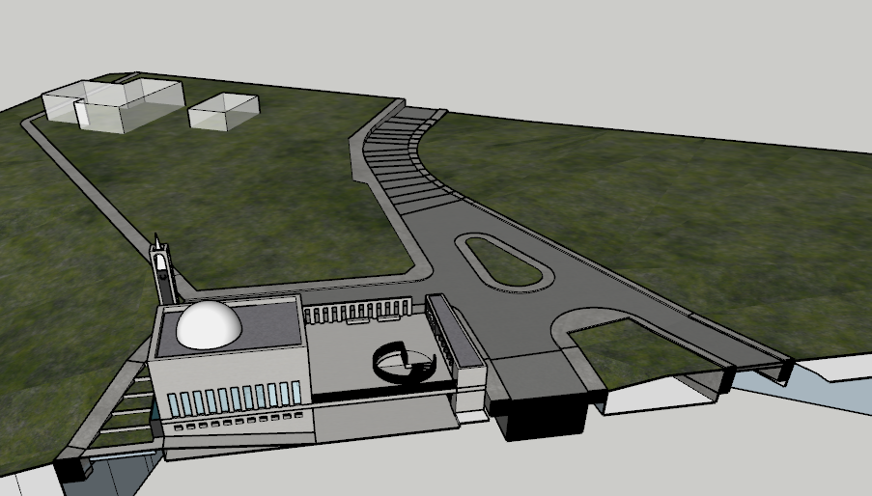

Şekil 20: EAT Araç Cami’si Modeli

|  |
| --- |
| **Denetleyenin Adı-Soyadı Unvanı :………………………………………………………………**  **İmza ve Kaşe :……………………………………………………………..** |

*(Form No: FR-0620; Revizyon Tarihi: 10.01.2014; Revizyon No: 00)*



**YILDIZ TEKNİK ÜNİVERSİTESİ**

**MİMARLIK FAKÜLTESİ MİMARLIK BÖLÜMÜ**

**STAJ GÜNLÜĞÜ**

|  |  |
| --- | --- |
| **TARİH : 21/07/2020** | **ÇALIŞMA GÜNÜ : 11/31** |
| **YAPILAN İŞ : EAT Araç Cami modelinden kesitler alınarak planlara başlandı.** | |

Bugün sabah öncelikle Serkan Bey ile yine günün planlaması yapıldı. EAT Cami projesinin giriş kat planı 50 ölçekte çizilecek ardından da mekan isimleri ve net metrekareleri yazılacaktı. Öncelikle SketchUp uygulamasında bir gün önce revizyonları yapılan modelden AutoCad uygulamasına caminin planı alındı. Daha sonra ofisin layer standartlarına göre layer düzenlemeleri yapıldı. Giriş katın ve avlunun yerleşimi kontrol edildi. Akslar yerleştirildikten sonra yine SketchUp uygulamasındaki modelden kotlar alındı ve gerçek kotlara göre düzeltildi. Kesit yerleri belirlendi. Ardından da yine ofisin kullandığı hatchlere göre hatchler atıldı. (Bkz. Şekil No: 21) Serkan Bey ilegenel bir kontrol yapıldıktan sonra mekanların net metrekareleri hesaplandı. Mekan numaralandırması ve isimlendirmesinden sonra net metrekareler eklendi. Farklı minber tasarımlarına bakılarak oldukça sade, minimal bir minberde karar kılındı ve minber yerleştirildi. (Bkz. Şekil No: 22) Günün sonunda birçok cami tasarımı hakkında bilgi edinilmiş, AutoCad uygulamasında ve SketchUp uygulamasındaki pratiklik arttırılmış olundu.

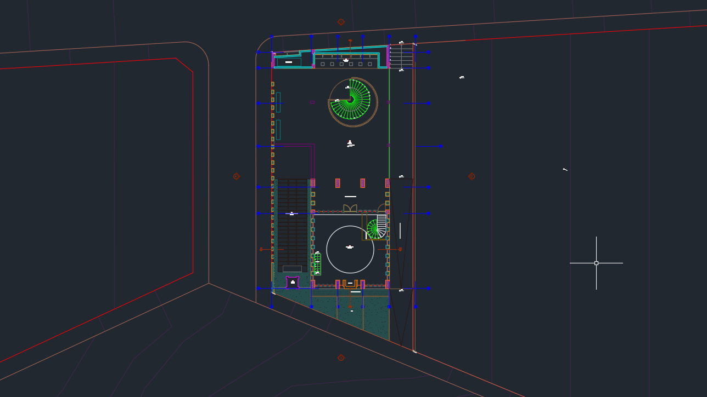

Şekil 21: Giriş Kat Planı 1/50

|  |
| --- |
| **Denetleyenin Adı-Soyadı Unvanı :………………………………………………………………**  **İmza ve Kaşe :……………………………………………………………..** |

*(Form No: FR-0620; Revizyon Tarihi: 10.01.2014; Revizyon No: 00)*



**YILDIZ TEKNİK ÜNİVERSİTESİ**

**MİMARLIK FAKÜLTESİ MİMARLIK BÖLÜMÜ**

**STAJ GÜNLÜĞÜ**

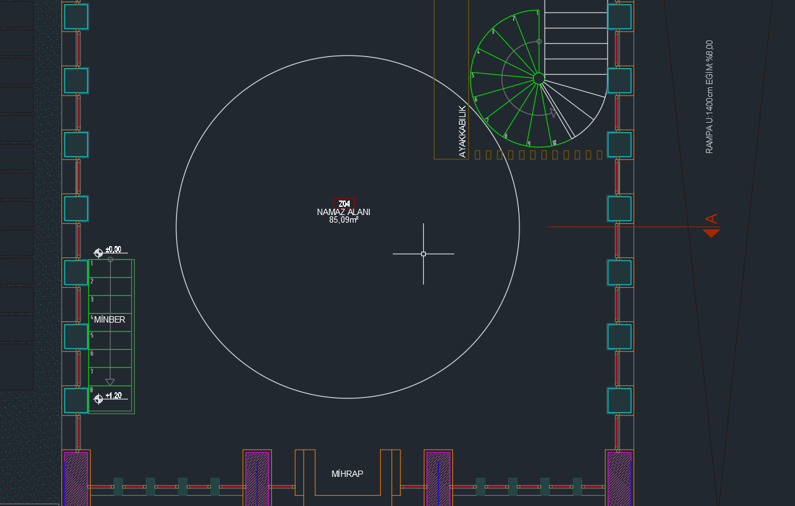

|  |  |
| --- | --- |
| **TARİH : 21/07/2020** | **ÇALIŞMA GÜNÜ : 11/31** |
| **YAPILAN İŞ : EAT Araç Cami modelinden kesitler alınarak planlara başlandı.** | |

Şekil 22: Mekan İsimleri ve Minber

|  |
| --- |
| **Denetleyenin Adı-Soyadı Unvanı :………………………………………………………………**  **İmza ve Kaşe :……………………………………………………………..** |

*(Form No: FR-0620; Revizyon Tarihi: 10.01.2014; Revizyon No: 00)*



**YILDIZ TEKNİK ÜNİVERSİTESİ**

**MİMARLIK FAKÜLTESİ MİMARLIK BÖLÜMÜ**

**STAJ GÜNLÜĞÜ**

|  |  |
| --- | --- |
| **TARİH : 22/07/2020** | **ÇALIŞMA GÜNÜ : 12/31** |
| **YAPILAN İŞ : EAT Araç Cami Projesi’nin Bodrum Kat Planı çizildi. Abdest alma yerleri, tuvaletler ve gasilhanenin tefrişine karar verildi ve çizildi.** | |

Bugün sabah yine Serkan Bey ile günün planlaması yapıldı. Bugün EAT Cami projesinin bodrum kat planı 50 ölçekte çizilecek ve bodrum katta bulunmasına karar verilen kadın/erkek tuvaletleri, kadın abdest alma yeri ve gasilhanenin tefrişinin son hali verilecekti. Öncelikle bir gün önce yapıldığı gibi EAT Cami projesinin SketchUp programındaki modelinden bodrum planı alındı. Ofisin standartlarına ve 50 ölçek gerekliliklerine göre planın layerları düzenlendi. Uygun hatchler atıldı, aks sistemi yerleştirildi ve kesit yerleri plana işlendi. (Bkz. Şekil No: 23) Bodrum katta mekan numaralandırması yapıldı ve mekan isimleri yazıldı (Bkz. Şekil No: 24) Daha sonrasında camilerdeki gasilhane ve abdest alma mekanları incelendi. Oradan bulunan referans verileriyle tefriş sistemine karar verildi. (Bkz. Şekil No: 25) Ardından Serkan Bey ile plan sistemi ve tefriş sistemi incelendi ve bir problem olmadığına karar verildi. Günün sonunda camilerde bulunan ıslak mekanlar hakkında birçok yaratıcı fikir ve tasarım incelenmiş olundu.

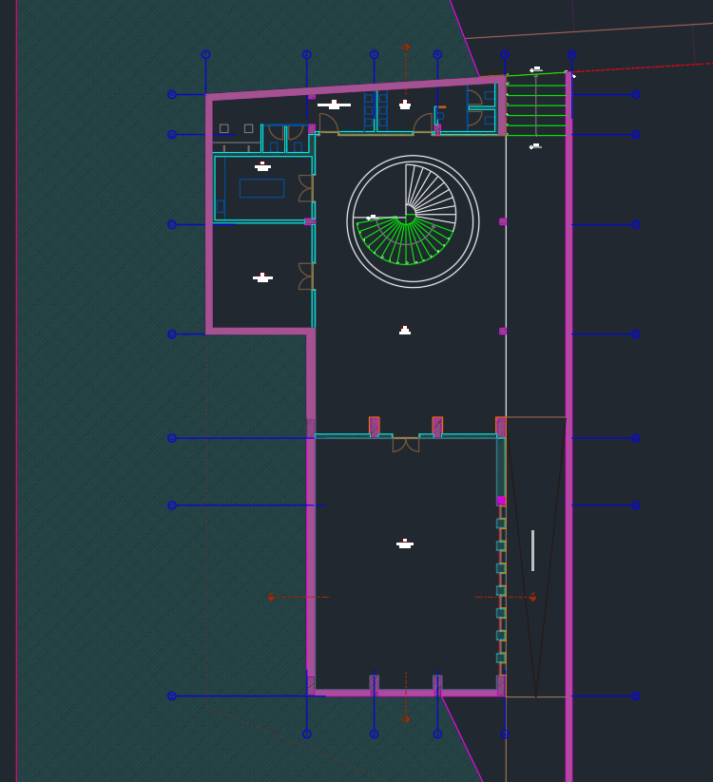

Şekil 23: Bodrum Kat Planı 1/50

|  |
| --- |
| **Denetleyenin Adı-Soyadı Unvanı :………………………………………………………………**  **İmza ve Kaşe :……………………………………………………………..** |

*(Form No: FR-0620; Revizyon Tarihi: 10.01.2014; Revizyon No: 00)*



**YILDIZ TEKNİK ÜNİVERSİTESİ**

**MİMARLIK FAKÜLTESİ MİMARLIK BÖLÜMÜ**

**STAJ GÜNLÜĞÜ**

|  |  |
| --- | --- |
| **TARİH : 22/07/2020** | **ÇALIŞMA GÜNÜ : 12/31** |
| **YAPILAN İŞ : EAT Araç Cami Projesi’nin Bodrum Kat Planı çizildi. Abdest alma yerleri, tuvaletler ve gasilhanenin tefrişine karar verildi ve çizildi.** | |

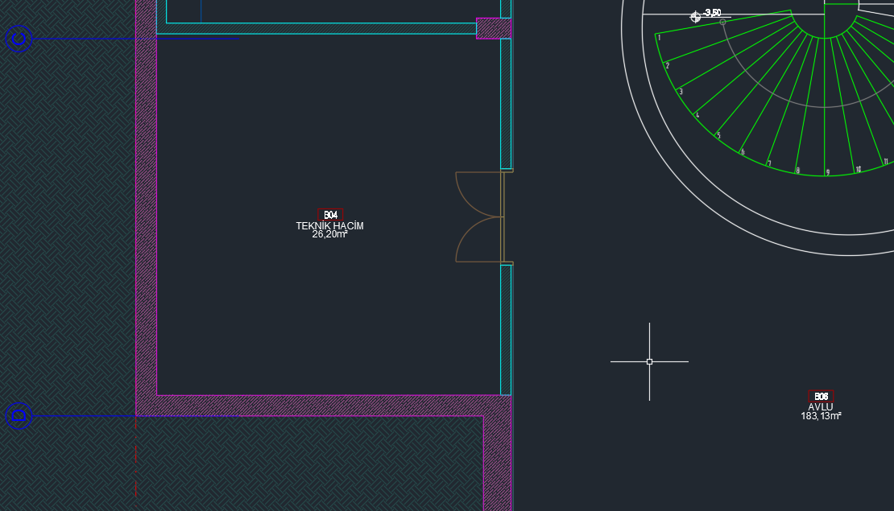

Şekil 24: Mekan İsimleri

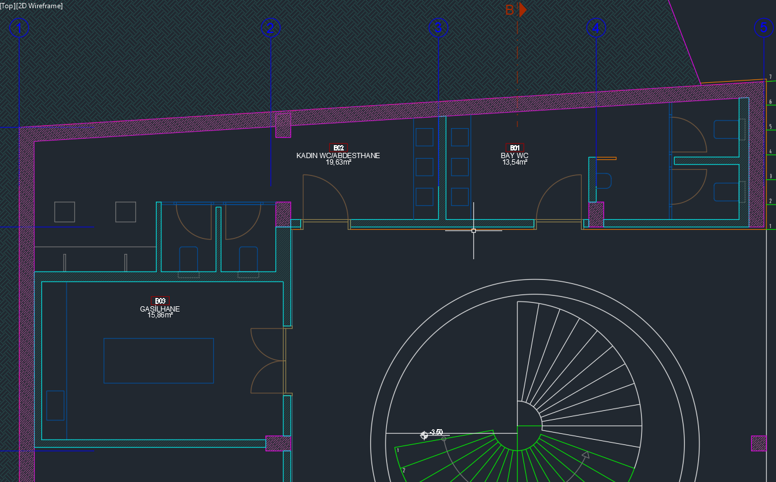

Şekil 25: Abdest Alma Kısmı, Tuvaletler ve Gasilhane

|  |
| --- |
| **Denetleyenin Adı-Soyadı Unvanı :………………………………………………………………**  **İmza ve Kaşe :……………………………………………………………..** |

*(Form No: FR-0620; Revizyon Tarihi: 10.01.2014; Revizyon No: 00)*



**YILDIZ TEKNİK ÜNİVERSİTESİ**

**MİMARLIK FAKÜLTESİ MİMARLIK BÖLÜMÜ**

**STAJ GÜNLÜĞÜ**

|  |  |
| --- | --- |
| **TARİH : 23/07/2020** | **ÇALIŞMA GÜNÜ : 13/31** |
| **YAPILAN İŞ : EAT Araç Cami Projesi’nin Birinci Kat Planı çizildi.** | |

Bugün sabah yine Serkan Bey ile günün planlaması yapıldı. Bugün EAT Cami projesinin birinci kat planı 50 ölçekte çizilecek ve iç mekandaki merdivenin kesin son hali belirlenecekti. Öncelikle camilerde kadın namaz alanı diye bilinen üst katlar incelendi. EAT Cami projesinin üst katında ne kadar alan kullanılabilir diye düşünüldü. Çünkü içeriye girildiğinde kubbenin görüntüsünün kesilmemesi isteniyordu o sebeple üst kata kaç kişi alınabileceği hesaplandı. Ardından birinci kat planı çizildi. Akslar, kesit yerleri ve kotlar yerleştirildi. (Bkz. Şekil No: 26) İç mekandaki merdiven hesaplanarak çizildi ve son hal olarak karar kılındı. Merdivenin görünmemesi için ayakkabılık ona göre tasarlandı ve merdivenin yan tarafına yerleştirildi. Ön tarafında da tamamen ışığın engellenmemesi için belli aralıklarla ahşap dikmelere karar kılındı. (Bkz. Şekil No: 27) Serkan Bey’e son halinin sunumu yapıldı ve bir problem olmadığı düşünülüp EAT Cami projesinin son hali verilmiş oldu.

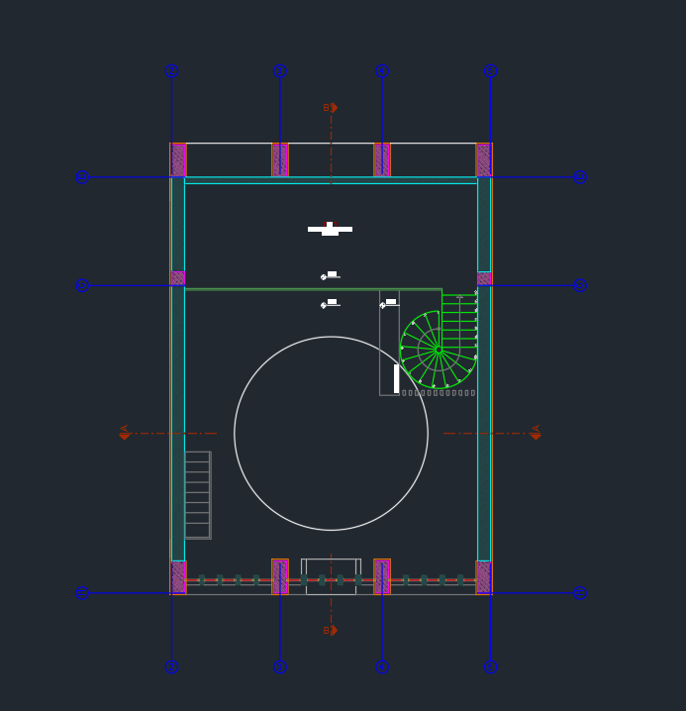

Şekil 26: Bodrum Kat Planı 1/50

|  |
| --- |
| **Denetleyenin Adı-Soyadı Unvanı :………………………………………………………………**  **İmza ve Kaşe :……………………………………………………………..** |

*(Form No: FR-0620; Revizyon Tarihi: 10.01.2014; Revizyon No: 00)*



**YILDIZ TEKNİK ÜNİVERSİTESİ**

**MİMARLIK FAKÜLTESİ MİMARLIK BÖLÜMÜ**

**STAJ GÜNLÜĞÜ**

|  |  |
| --- | --- |
| **TARİH : 23/07/2020** | **ÇALIŞMA GÜNÜ : 13/31** |
| **YAPILAN İŞ : EAT Araç Cami Projesi’nin Birinci Kat Planı çizildi.** | |

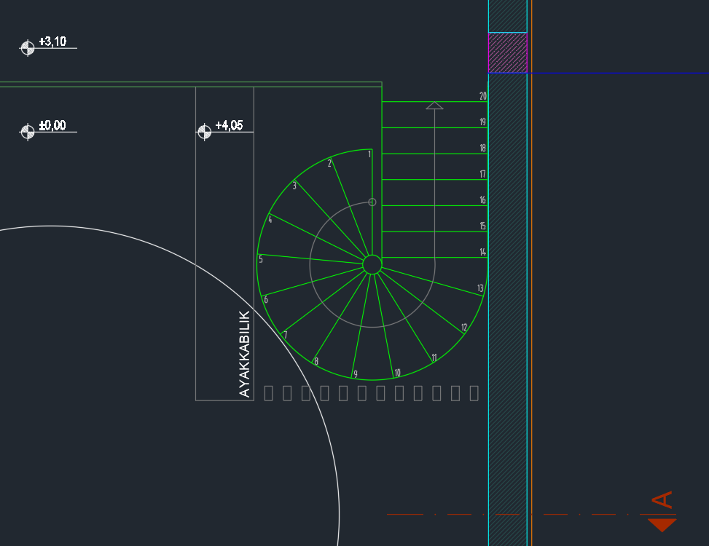

Şekil 27: İç Mekandaki Merdiven, Ayakkabılık

|  |
| --- |
| **Denetleyenin Adı-Soyadı Unvanı :………………………………………………………………**  **İmza ve Kaşe :……………………………………………………………..** |

*(Form No: FR-0620; Revizyon Tarihi: 10.01.2014; Revizyon No: 00)*



**YILDIZ TEKNİK ÜNİVERSİTESİ**

**MİMARLIK FAKÜLTESİ MİMARLIK BÖLÜMÜ**

**STAJ GÜNLÜĞÜ**

|  |  |
| --- | --- |
| **TARİH : 24/07/2020** | **ÇALIŞMA GÜNÜ : 14/31** |
| **YAPILAN İŞ : EAT Araç Cami Projesi’nin A’ ve B’ kesitleri 50 ölçekte çizildi.** | |

Bugün sabah Serkan Bey ile günün planlaması yapıldı. Devam etmekte olan EAT Cami projesinin 50 ölçekte A’ ve B’ kesitleri çizilecekti. Öncelikle A’ kesiti çizilmeye başlandı. EAT Cami projesinin SketchUp programındaki modelinden kesit alındı. Çizimler düzenlendi ve uygun hatchler atıldı. Kotlar eklendi ve akslar yerleştirildi. (Bkz. Şekil No: 28) Ardından B’ kesitine başlandı. EAT Cami projesinin SketchUp programındaki modelinden yine kesit alındı. Çizgiler ve hatchler düzenlendi. Akslar ve kotlar yerleştirildi. (Bkz. Şekil No: 29) Serkan Bey ile genel kontrol yapıldı ve hata olmadığına emin olununca gün tamamlanmış olundu. Bugün SketchUp programından kesit alma ve AutoCad programına import etme konusunda pratikliğim artmış oldu.

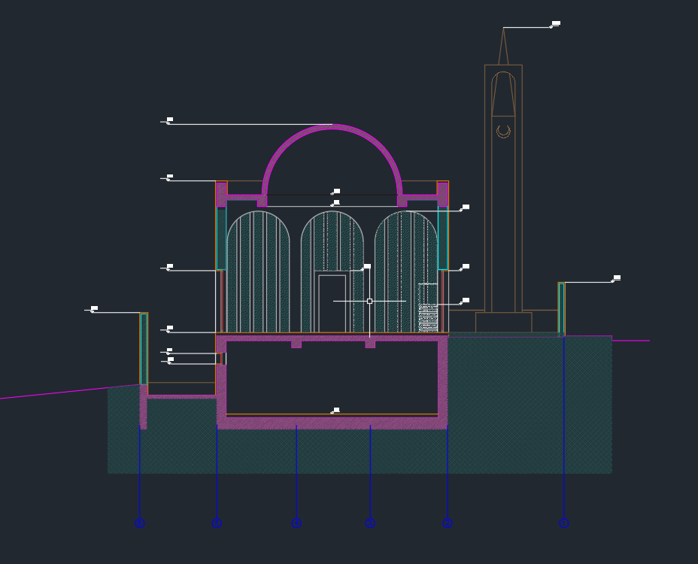

Şekil 28: A’ Kesit 1/50

|  |
| --- |
| **Denetleyenin Adı-Soyadı Unvanı :………………………………………………………………**  **İmza ve Kaşe :……………………………………………………………..** |

*(Form No: FR-0620; Revizyon Tarihi: 10.01.2014; Revizyon No: 00)*



**YILDIZ TEKNİK ÜNİVERSİTESİ**

**MİMARLIK FAKÜLTESİ MİMARLIK BÖLÜMÜ**

**STAJ GÜNLÜĞÜ**

|  |  |
| --- | --- |
| **TARİH : 24/07/2020** | **ÇALIŞMA GÜNÜ : 14/31** |
| **YAPILAN İŞ : EAT Araç Cami Projesi’nin A’ ve B’ kesitleri 50 ölçekte çizildi.** | |

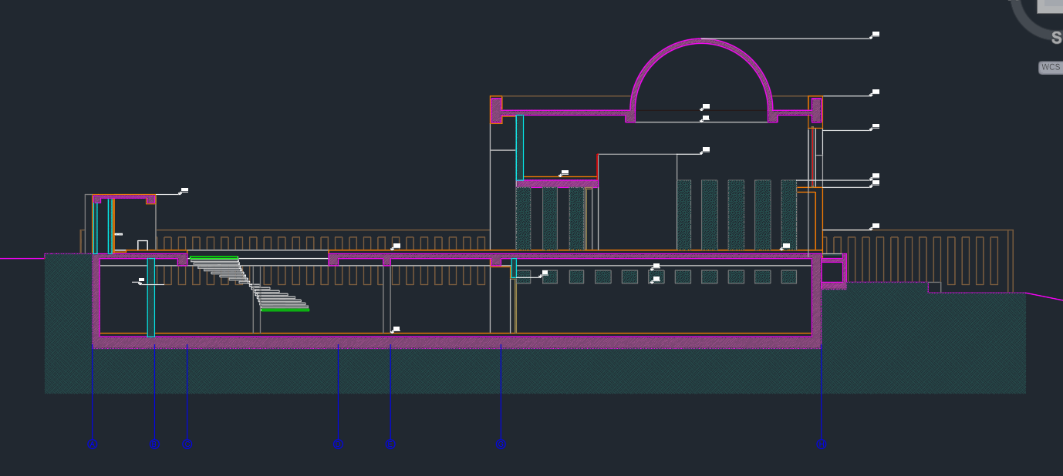

Şekil 29: B’ Kesit 1/50

|  |
| --- |
| **Denetleyenin Adı-Soyadı Unvanı :………………………………………………………………**  **İmza ve Kaşe :……………………………………………………………..** |

*(Form No: FR-0620; Revizyon Tarihi: 10.01.2014; Revizyon No: 00)*



**YILDIZ TEKNİK ÜNİVERSİTESİ**

**MİMARLIK FAKÜLTESİ MİMARLIK BÖLÜMÜ**

**STAJ GÜNLÜĞÜ**

|  |  |
| --- | --- |
| **TARİH : 27/07/2020** | **ÇALIŞMA GÜNÜ : 15/31** |
| **YAPILAN İŞ : EAT Araç Cami Projesi’nin 1 ve 2 numaralı görünüşleri çizildi.** | |

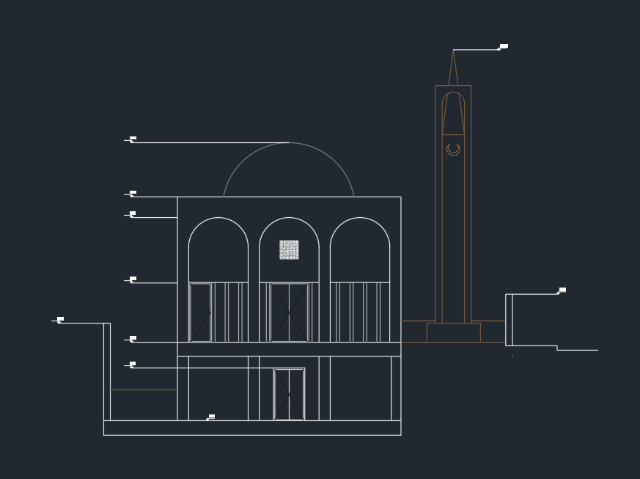 Bugün sabah yine Serkan Bey ile günün planlaması yapıldı. Bugün devam ettiğimiz EAT Cami projesinin 50 ölçekte 1 ve 2 numaralı görünüşleri çizilecekti. AutoCad programında kesit ve planı kullanarak ofisin standart çizim standartlarına ve 50 ölçek gerekliliklerine uyarak 1 Numaralı Görünüş çizildi. (Bkz. Şekil No: 30) Ardından aynı şekilde 2 Numaralı Görünüş de çizildi. (Bkz. Şekil No: 31) Daha sonra Serkan Bey ile genel bir kontrol edildi ve gün tamamlandı. Serkan Bey’den AutoCad programında Copy+Array komutunu öğrendim. AutoCad kullanımımdaki pratiklik çok artmış oldu.

Şekil 30: 1 Numaralı Görünüş 1/50

|  |
| --- |
| **Denetleyenin Adı-Soyadı Unvanı :………………………………………………………………**  **İmza ve Kaşe :……………………………………………………………..** |

*(Form No: FR-0620; Revizyon Tarihi: 10.01.2014; Revizyon No: 00)*



**YILDIZ TEKNİK ÜNİVERSİTESİ**

**MİMARLIK FAKÜLTESİ MİMARLIK BÖLÜMÜ**

**STAJ GÜNLÜĞÜ**

|  |  |
| --- | --- |
| **TARİH : 27/07/2020** | **ÇALIŞMA GÜNÜ : 15/31** |
| **YAPILAN İŞ : EAT Araç Cami Projesi’nin 1 ve 2 numaralı görünüşleri çizildi.** | |

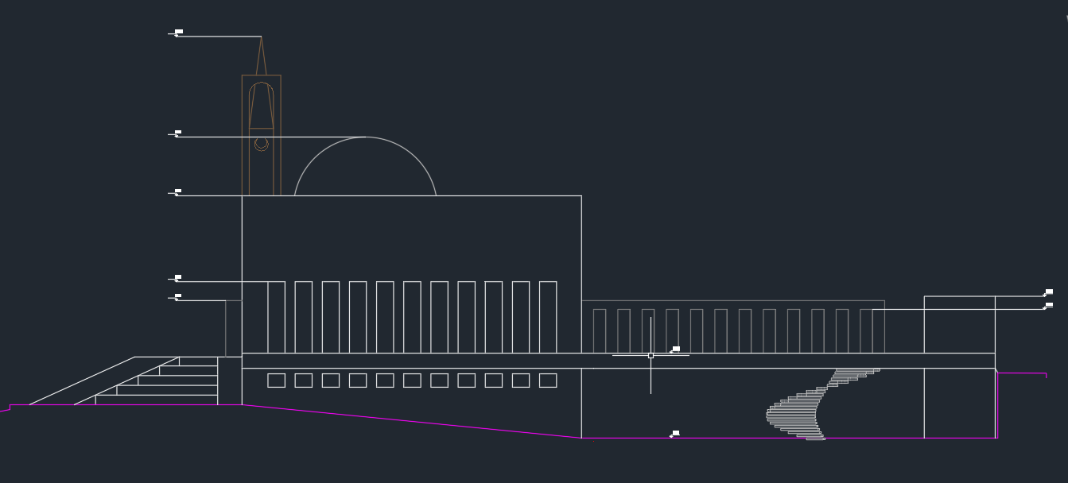

Şekil 31: 2 Numaralı Görünüş 1/50

|  |
| --- |
| **Denetleyenin Adı-Soyadı Unvanı :………………………………………………………………**  **İmza ve Kaşe :……………………………………………………………..** |

*(Form No: FR-0620; Revizyon Tarihi: 10.01.2014; Revizyon No: 00)*



**YILDIZ TEKNİK ÜNİVERSİTESİ**

**MİMARLIK FAKÜLTESİ MİMARLIK BÖLÜMÜ**

**STAJ GÜNLÜĞÜ**

|  |  |
| --- | --- |
| **TARİH : 28/07/2020** | **ÇALIŞMA GÜNÜ : 16/31** |
| **YAPILAN İŞ : EAT Araç Cami Projesi’nin 3 ve 4 numaralı görünüşleri çizildi.** | |

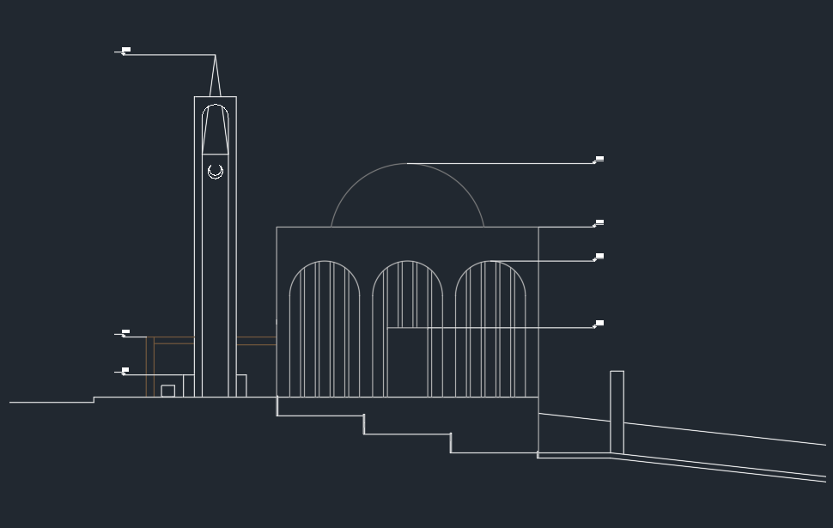 Bugün sabah yine Serkan Bey ile günün planlaması yapıldı. Bugün devam ettiğimiz EAT Cami projesinin 50 ölçekte 3 ve 4 numaralı görünüşleri çizilecekti. AutoCad programında kesit ve planı kullanarak ofisin standart çizim standartlarına ve 50 ölçek gerekliliklerine uyarak 3 Numaralı Görünüş çizildi. (Bkz. Şekil No: 32) Ardından aynı şekilde 4 Numaralı Görünüş de çizildi. (Bkz. Şekil No: 33) Daha sonra Serkan Bey ile genel bir kontrol edildi ve gün tamamlandı. Serkan Bey’den AutoCad programında extend komutunu öğrendim. AutoCad kullanımımdaki pratiklik çok artmış oldu. Çünkü öncesinde ‘’pline’’ ile tek tek uğraştığım bir şey olmaktan çıkmıştı.

Şekil 32: 3 Numaralı Görünüş 1/50

|  |
| --- |
| **Denetleyenin Adı-Soyadı Unvanı :………………………………………………………………**  **İmza ve Kaşe :……………………………………………………………..** |

*(Form No: FR-0620; Revizyon Tarihi: 10.01.2014; Revizyon No: 00)*



**YILDIZ TEKNİK ÜNİVERSİTESİ**

**MİMARLIK FAKÜLTESİ MİMARLIK BÖLÜMÜ**

**STAJ GÜNLÜĞÜ**

|  |  |
| --- | --- |
| **TARİH : 28/07/2020** | **ÇALIŞMA GÜNÜ : 16/31** |
| **YAPILAN İŞ : EAT Araç Cami Projesi’nin 3 ve 4 numaralı görünüşleri çizildi.** | |

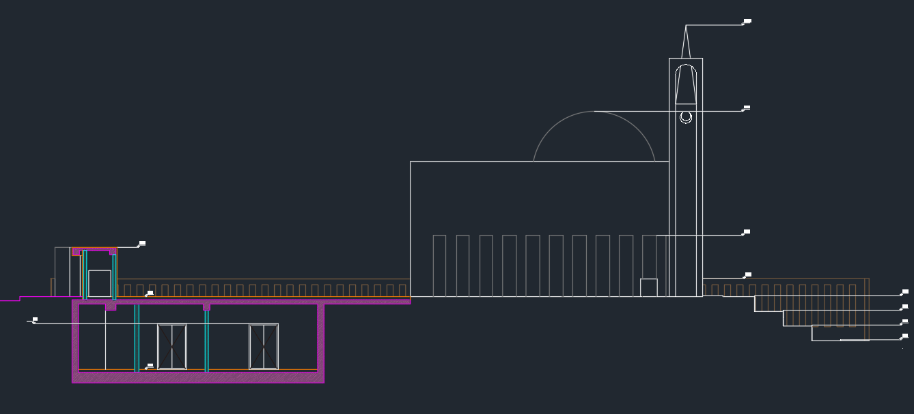

Şekil 33: 4 Numaralı Görünüş 1/50

|  |
| --- |
| **Denetleyenin Adı-Soyadı Unvanı :………………………………………………………………**  **İmza ve Kaşe :……………………………………………………………..** |

*(Form No: FR-0620; Revizyon Tarihi: 10.01.2014; Revizyon No: 00)*



**YILDIZ TEKNİK ÜNİVERSİTESİ**

**MİMARLIK FAKÜLTESİ MİMARLIK BÖLÜMÜ**

**STAJ GÜNLÜĞÜ**

|  |  |
| --- | --- |
| **TARİH : 29/07/2020** | **ÇALIŞMA GÜNÜ : 17/31** |
| **YAPILAN İŞ : Eyüp Nikah Salonu Revizyonları Projesi için işveren ile görüşüldü.** | |

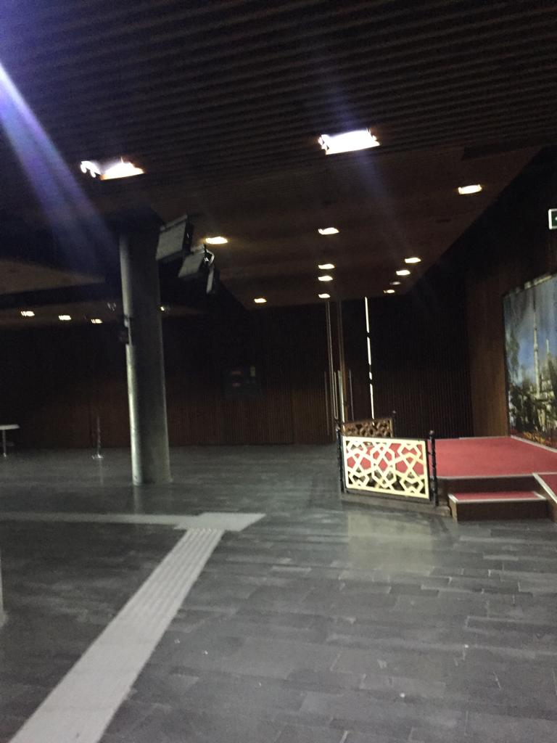 Sabah ofiste Serkan Bey ile günün planlaması yapıldı. Bugün Eyüp Belediyesi Nikah Salonu’na gidilecek ve işveren ile son revizyonlar hakkında konuşulacaktı. Ofiste son düzeltmeler yapıldıktan sonra bir ozalitçiden çıktılar alınıp Eyüp’e gidildi. Eyüp Belediyesi Nikah Salonu’nun Emre Arolat’ın bir yapısı olup Serkan Bey’in EAA’da çalışırken içinde bulunduğu bir proje olduğu öğrenildi. Nikah salonunun müdürü Banu Hanım ile şikayetlerini dinledik. Mekanda çok fazla nikah olduğu için takı alanlarında ve bekleme salonunda fazla yığılmalar olduğundan buna ek olarak takı alanlarında karmaşa olduğunu, takı alanlarının yetersiz olduğundan bahsetti. Düşünülmüş olan revizyonlar anlatıldı ve karşılıklı fikir alışverişinde bulunuldu. Nikah memuru, ses sisteminden sorumlu kişi, çay ocağından sorumlu olan kişilerle yani mekanın sabit kullanıcılarının da problemleri tekrar dinlendi ve son haline karar verildi. Yapılan revizyon çizimlerini de Eyüp Belediyesi’ne teslim için nikah salonundan çıkıldı. Eyüp Belediyesi Proje Etüd Müdürlüğü’nde çalışan Şehriban Hanım’a teslimler yapıldı. Serkan Bey işleyişi görmemin iyi olacağını söyleyip teslimi benim yapmamı istedi. Günün sonunda belediyeye proje teslimi ve işveren ile toplantı hakkında tecrübe edinilmişti.

Şekil 34: Takı Alanı

|  |
| --- |
| **Denetleyenin Adı-Soyadı Unvanı :………………………………………………………………**  **İmza ve Kaşe :……………………………………………………………..** |

*(Form No: FR-0620; Revizyon Tarihi: 10.01.2014; Revizyon No: 00)*



**YILDIZ TEKNİK ÜNİVERSİTESİ**

**MİMARLIK FAKÜLTESİ MİMARLIK BÖLÜMÜ**

**STAJ GÜNLÜĞÜ**

|  |  |
| --- | --- |
| **TARİH : 29/07/2020** | **ÇALIŞMA GÜNÜ : 17/31** |
| **YAPILAN İŞ : Eyüp Nikah Salonu Revizyonları Projesi için işveren ile görüşüldü.** | |

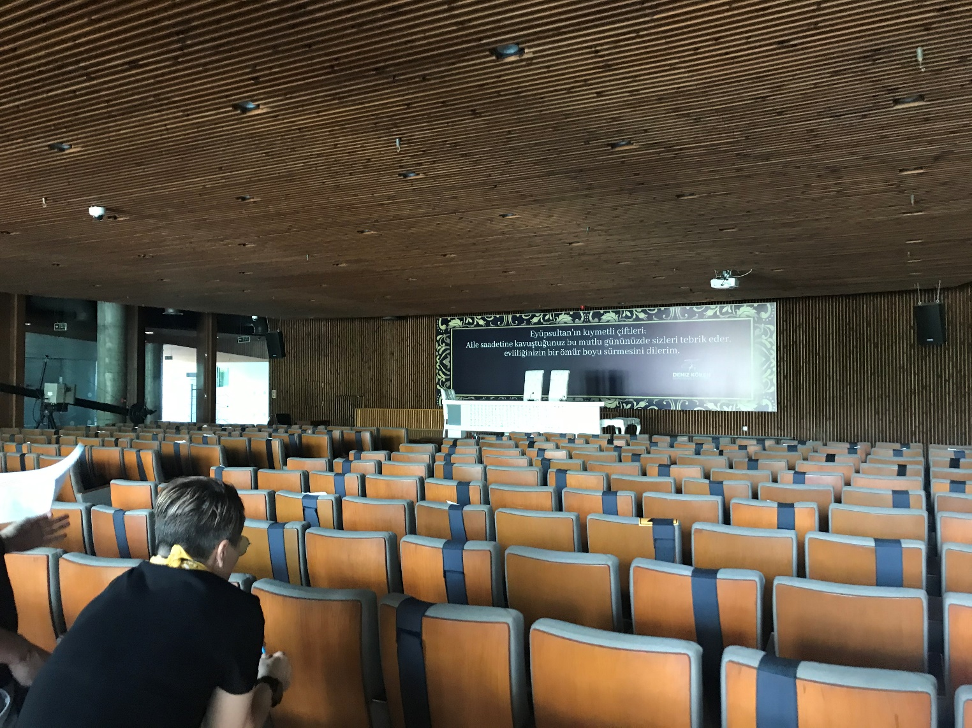

Şekil 35: Nikah Salonu

|  |
| --- |
| **Denetleyenin Adı-Soyadı Unvanı :………………………………………………………………**  **İmza ve Kaşe :……………………………………………………………..** |

*(Form No: FR-0620; Revizyon Tarihi: 10.01.2014; Revizyon No: 00)*



**YILDIZ TEKNİK ÜNİVERSİTESİ**

**MİMARLIK FAKÜLTESİ MİMARLIK BÖLÜMÜ**

**STAJ GÜNLÜĞÜ**

|  |  |
| --- | --- |
| **TARİH : 04/08/2020** | **ÇALIŞMA GÜNÜ : 18/31** |
| **YAPILAN İŞ : Salacak Sahil arazi gezisi yapıldı.** | |

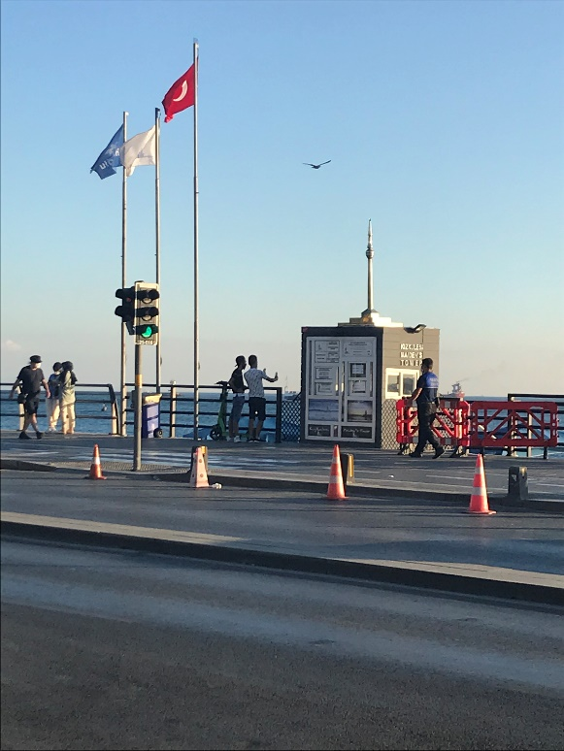 İstanbul Büyükşehir Belediyesi’nin 18 Haziran 2020’de açmış olduğu ‘’Salacak Kentsel Tasarım Yarışması’’ için Salacak Sahil’e arazi gezisine gidildi. Yarışma ekibinin tamamıyla orada buluşuldu. Y. Mimar Yeşil Özerdem Kesgin, Şehir Bölge Plancısı Necati Caner Altay, Peyzaj Mimarı Balin Koyunoğlu ve Peyzaj Mimarı Damla Erdoğan ile orada tanışıldı. Genel olarak bir arazi gezisi şeklinde geçen günde, fikirler ve bilgiler paylaşıldı. Üsküdar Meydan-Harem arasındaki kısımda çeşitli analizler ve veri toplama üzerinde duruldu. Fikir alış verişlerinde bulunuldu. Ekibin kalanı farklı ofislerde çalıştığı için nasıl çalışılabileceği hakkında herkese uygun olan günler belirlendi. Zaten daha önce farklı yarışmaya yine aynı ekip girildiği için kendi eski düzenlerine benzer bir şeyde karar kılındı. Sahil boyunca, falezlerde, mendireklerde farklı odak noktaları belirlendi. Herkes farklı fotoğraflar çekti ve ortak bir drive’a fotoğrafların yüklenmesi verilerin orada toplanmasına karar verildi.(Bkz. Şekil No: 36-37-38-39) Günün sonunda profesyonel bir yarışmanın gezisi ve farklı disiplinlerden kişilerle fikir alışverişi anlamında oldukça verimli bir deneyim olmuş oldu.

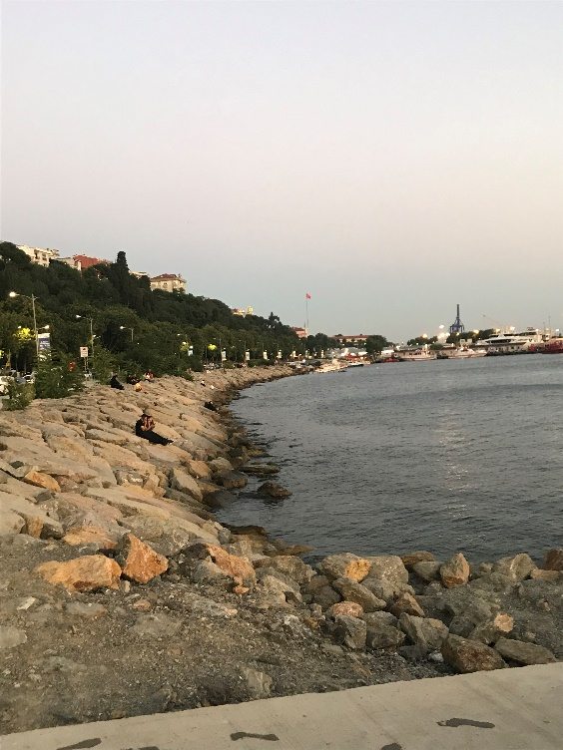

Şekil 36 Şekil 37

|  |
| --- |
| **Denetleyenin Adı-Soyadı Unvanı :………………………………………………………………**  **İmza ve Kaşe :……………………………………………………………..** |

*(Form No: FR-0620; Revizyon Tarihi: 10.01.2014; Revizyon No: 00)*



**YILDIZ TEKNİK ÜNİVERSİTESİ**

**MİMARLIK FAKÜLTESİ MİMARLIK BÖLÜMÜ**

**STAJ GÜNLÜĞÜ**

|  |  |
| --- | --- |
| **TARİH : 04/08/2020** | **ÇALIŞMA GÜNÜ : 18/31** |
| **YAPILAN İŞ : Salacak Sahil arazi gezisi yapıldı.** | |

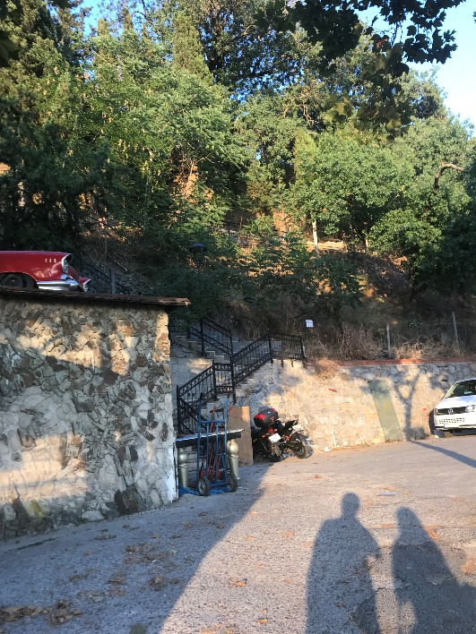

Şekil 38

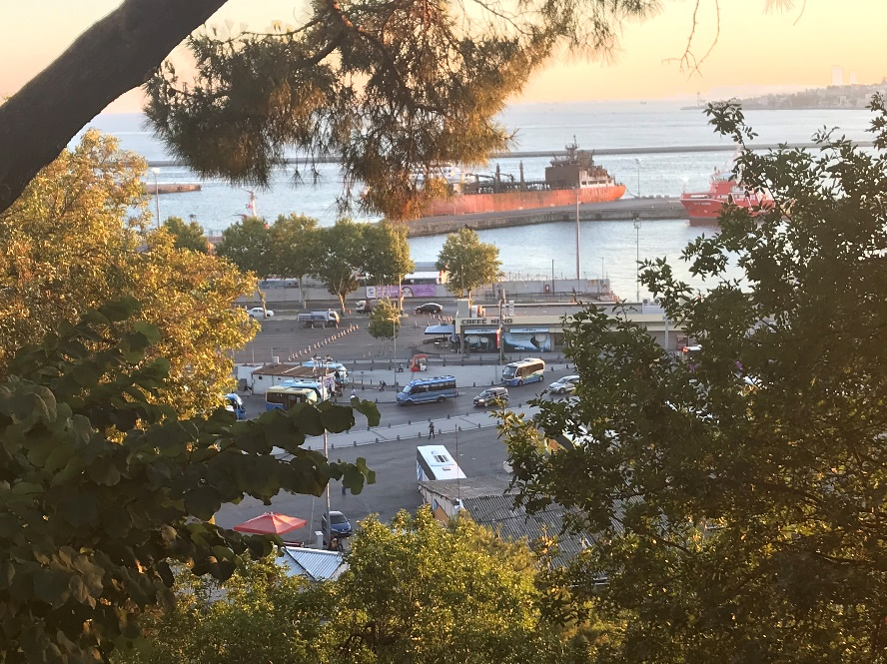

Şekil 39

|  |
| --- |
| **Denetleyenin Adı-Soyadı Unvanı :………………………………………………………………**  **İmza ve Kaşe :……………………………………………………………..** |

*(Form No: FR-0620; Revizyon Tarihi: 10.01.2014; Revizyon No: 00)*



**YILDIZ TEKNİK ÜNİVERSİTESİ**

**MİMARLIK FAKÜLTESİ MİMARLIK BÖLÜMÜ**

**STAJ GÜNLÜĞÜ**

|  |  |
| --- | --- |
| **TARİH : 05/08/2020** | **ÇALIŞMA GÜNÜ : 19/31** |
| **YAPILAN İŞ : Salacak ve tarihi hakkında araştırmalar yapıldı.** | |

Bugün sabah Serkan Bey ile günün planlaması yapıldı. Bugün yarışma için araştırmalar yapılacak ve veri toplanacaktı. Öncelikle İstanbul Büyükşehir Belediyesi’nin şartname ekleri diye vermiş olduğu verilere bakıldı. Ardında yine belediyenin vermiş olduğu ‘’Almanak Salacak’’ kitapçığı incelendi. (Bkz. Şekil No: 40) Serkan Bey ile sürekli bir fikir alışverişinde bulunuldu. Bulunan kaynaklar grubun ortak Google Drive’ına ve WhatsApp grubuna paylaşılıyor, oradan gelen bilgiler de ofiste inceleniyordu. Osmanlı Döneminde sıkça kullanılan ve eskiden Salacak Sahil’de de bulunan ‘’Deniz Hamamları’’ üzerine odaklanılmaya başlandı. (Bkz. Şekil No: 41) Serkan Bey bu konuya ekstra bakmamı grup toplantısında bundan bahsetmemi istedi. Geçmiş dönemlerde nasıl kullanıldığı ve günümüzde nasıl versiyonları olduğu hakkında veri toplanmaya başlandı.

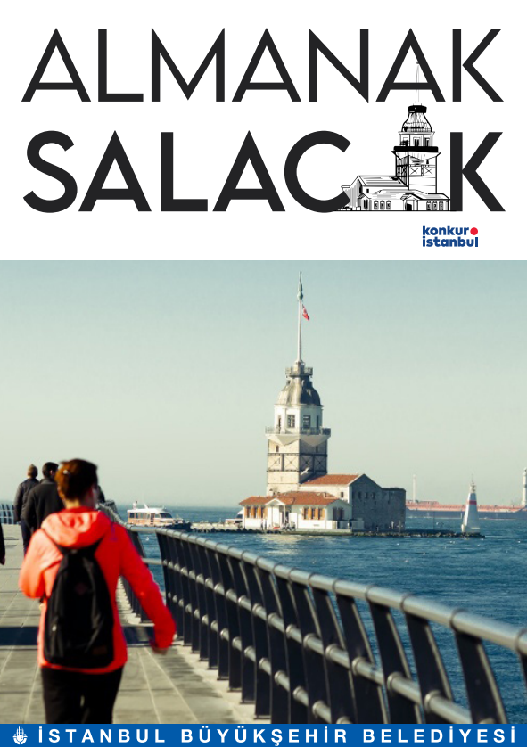

Şekil 40: İBB’nin Vermiş Olduğu ‘’Almanak Salacak’’ Kitabı

|  |
| --- |
| **Denetleyenin Adı-Soyadı Unvanı :………………………………………………………………**  **İmza ve Kaşe :……………………………………………………………..** |

*(Form No: FR-0620; Revizyon Tarihi: 10.01.2014; Revizyon No: 00)*



**YILDIZ TEKNİK ÜNİVERSİTESİ**

**MİMARLIK FAKÜLTESİ MİMARLIK BÖLÜMÜ**

**STAJ GÜNLÜĞÜ**

|  |  |
| --- | --- |
| **TARİH : 05/08/2020** | **ÇALIŞMA GÜNÜ : 19/31** |
| **YAPILAN İŞ : Salacak ve tarihi hakkında araştırmalar yapıldı.** | |

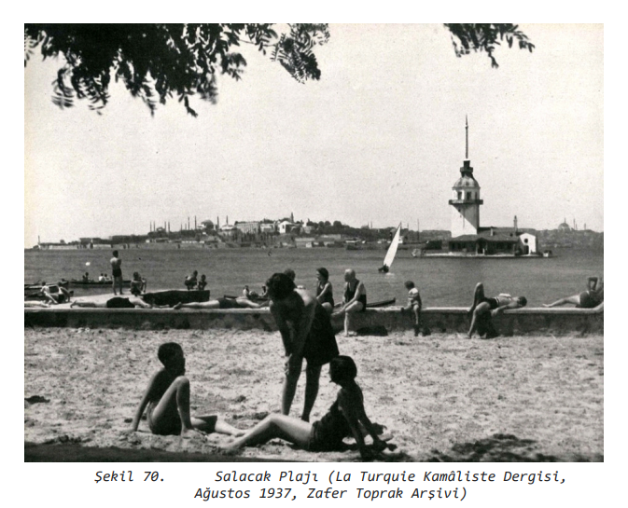

Şekil 41: Deniz Hamamları

|  |
| --- |
| **Denetleyenin Adı-Soyadı Unvanı :………………………………………………………………**  **İmza ve Kaşe :……………………………………………………………..** |

*(Form No: FR-0620; Revizyon Tarihi: 10.01.2014; Revizyon No: 00)*



**YILDIZ TEKNİK ÜNİVERSİTESİ**

**MİMARLIK FAKÜLTESİ MİMARLIK BÖLÜMÜ**

**STAJ GÜNLÜĞÜ**

|  |  |
| --- | --- |
| **TARİH : 06/08/2020** | **ÇALIŞMA GÜNÜ : 20/31** |
| **YAPILAN İŞ : Salacak Sahil’in altlığı düzeltildi.** | |

Bugün sabah Serkan Bey ile günün planlaması yapıldı. Bugün İstanbul Büyükşehir Belediyesi’nin bize vermiş olduğu Salacak ve çevresinin AutoCad dosyasını kullanabilmek adına temize çekmek gerekiyordu. Öncelikle bu AutoCad dosyasının ‘’flatten’’ komutu ile 2 boyuta indirilmesiyle başlandı. Ardından ofisin çizim standartlarına göre layer düzenlemesi yapıldı. Daha sonra bizim için ilk aşama için gereksiz olan parsel çizgileri gibi verilerin temizlemesine başlandı. Daha sonra patlak olan yapı çizgileri birleştirildi. Aksi taktirde model yaparken zorluk çıkarabilirdi. Kıyı çizgileri ve yarışma alanının çizgileri belirlendi. Günün sonunda Serkan Bey ile tekrar üzerinden geçildi. Yol çizgileri düzeltildi. Serkan Bey’den ‘’flatten the curve’’ komutu öğrenildi. AutoCad programındaki pratikliğim arttırılmış oldu.

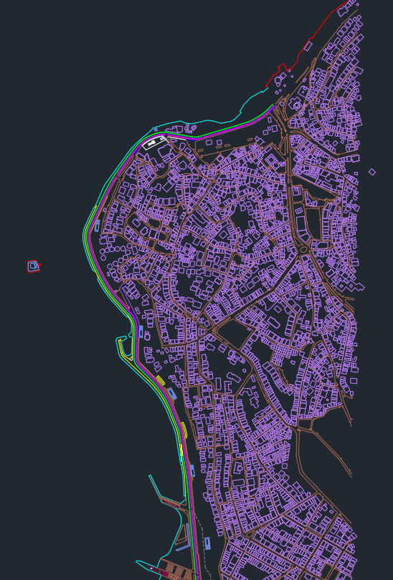

Şekil 42: Salacak Sahil Altlık dwg. Dosyası

|  |
| --- |
| **Denetleyenin Adı-Soyadı Unvanı :………………………………………………………………**  **İmza ve Kaşe :……………………………………………………………..** |

*(Form No: FR-0620; Revizyon Tarihi: 10.01.2014; Revizyon No: 00)*



**YILDIZ TEKNİK ÜNİVERSİTESİ**

**MİMARLIK FAKÜLTESİ MİMARLIK BÖLÜMÜ**

**STAJ GÜNLÜĞÜ**

|  |  |
| --- | --- |
| **TARİH : 07/08/2020** | **ÇALIŞMA GÜNÜ : 21/31** |
| **YAPILAN İŞ : Salacak Kentsel Tasarım Yarışması için diyagramlara başlandı.** | |

Serkan Bey ile günün programı yapıldı. Bugün Salacak’ta göze çarpan, düzeltilmesi beklenen sorunlar çıkarılacak ve yapılan analizlere göre Adobe Photoshop programından bir diyagram yapılacaktı. Öncelikle Serkan Bey’in söylediği bir siteden harita altlığı bulundu. Adobe Photoshop programından uyumlu olduğu düşünülen renk paleti çıkarıldı. Salacak’ta muhtemel olarak belirlenen odak noktalarının diyagramı oluşturuldu. Ayrıca Üsküdar’da falezlerin üst kısmındaki mahalle dokusunun genel alanı belirlenip Üsküdar’ın konut/çarşı alanlarını diyagrama işlendi. (Bkz. Şekil No: 43) Diyagramın ardından Serkan Bey ile Salacak’ta gözümüze çarpan sorunlar listelendi. (Bkz. Şekil No: 44) Bunlar ekibe de sunularak herkesin sorun gördüğü başlıklar belirlenecek ve yarışma projesinde önce bunların çözülmesi hedeflenecekti. Akşam 20:00 civarı ekip ile yarışma için ZOOM adlı programdan toplantı yapıldı.

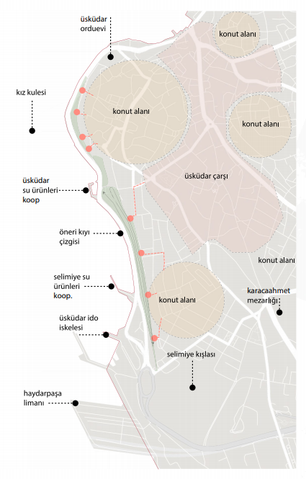

Şekil 43: Analizler Üzerine Yapılan Salacak Diyagramı

|  |
| --- |
| **Denetleyenin Adı-Soyadı Unvanı :………………………………………………………………**  **İmza ve Kaşe :……………………………………………………………..** |

*(Form No: FR-0620; Revizyon Tarihi: 10.01.2014; Revizyon No: 00)*



**YILDIZ TEKNİK ÜNİVERSİTESİ**

**MİMARLIK FAKÜLTESİ MİMARLIK BÖLÜMÜ**

**STAJ GÜNLÜĞÜ**

|  |  |
| --- | --- |
| **TARİH : 07/08/2020** | **ÇALIŞMA GÜNÜ : 21/31** |
| **YAPILAN İŞ : Salacak Kentsel Tasarım Yarışması için diyagramlara başlandı.** | |

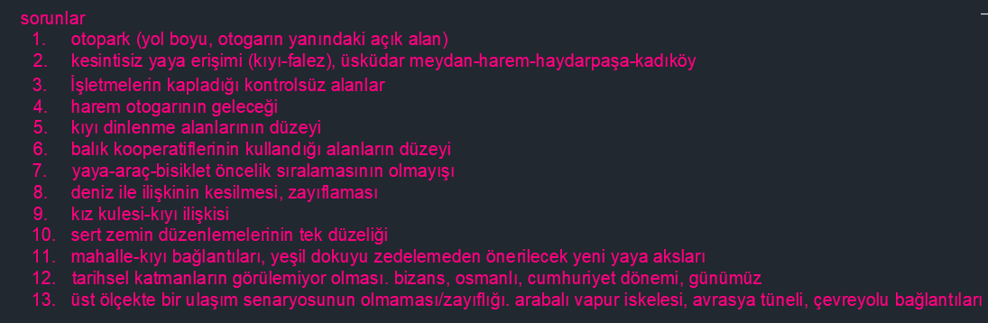

Şekil 44: Çıkarılan Sorunlar Listesi

|  |
| --- |
| **Denetleyenin Adı-Soyadı Unvanı :………………………………………………………………**  **İmza ve Kaşe :……………………………………………………………..** |

*(Form No: FR-0620; Revizyon Tarihi: 10.01.2014; Revizyon No: 00)*



**YILDIZ TEKNİK ÜNİVERSİTESİ**

**MİMARLIK FAKÜLTESİ MİMARLIK BÖLÜMÜ**

**STAJ GÜNLÜĞÜ**

|  |  |
| --- | --- |
| **TARİH : 10/08/2020** | **ÇALIŞMA GÜNÜ : 22/31** |
| **YAPILAN İŞ : Daday Sağlıklı Yaşam Merkezi Projesi’nin plan revizyonları yapıldı ve kesit çizildi.** | |

Bugün sabah Serkan Bey ile günün planlaması yapıldı. Bugün Serkan Bey’in bir süredir üzerinde çalıştığı Daday Sağlıklı Yaşam Merkezi Projesi’nin revizyonları yapılacak ve bir kesiti alınacaktı. Öncelikle Serkan Bey ile planda revizyon yapılacak yerler konuşuldu. Ardından ofisin standartlarına göre ayarlandı. AutoCad programındaki ‘’block’’ komutu ile blok haldeki odalarda düzenlemeler tefriş düzenlemeleri yapıldı. (Bkz. Şekil No: 45) Ardından Daday Sağlıklı Yaşam Merkezi’nin 50 ölçekte A’ kesiti çizilmeye başlandı. Kotları, hatchleri yerleştirildi ve layerları düzenlendi. (Bkz. Şekil No: 46) Serkan Bey ile son durumdaki planların ve kesitin üzerinden geçildi ve Serkan Bey, AutoCad programında block komutunda düzeltmelerin kısa yolları anlattı.

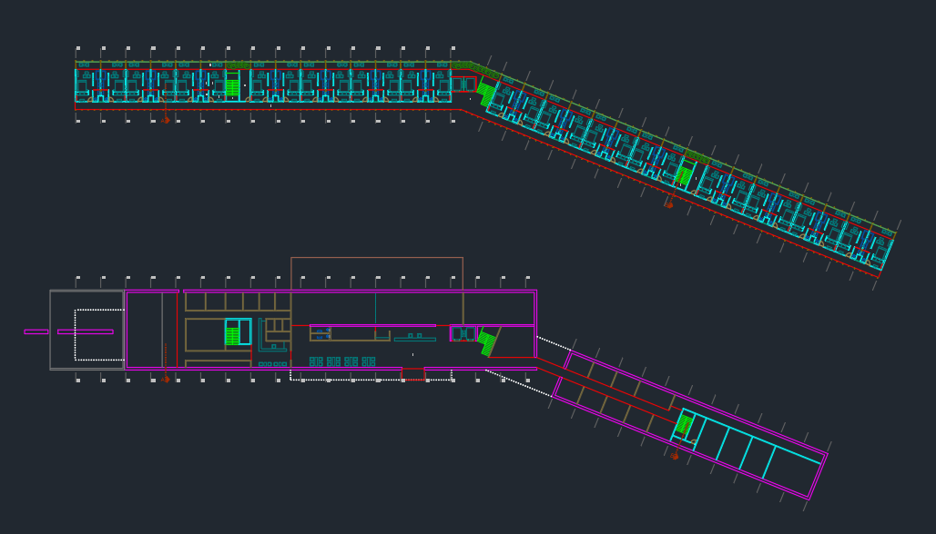

Şekil 45: Planlardaki Revizyonlar

|  |
| --- |
| **Denetleyenin Adı-Soyadı Unvanı :………………………………………………………………**  **İmza ve Kaşe :……………………………………………………………..** |

*(Form No: FR-0620; Revizyon Tarihi: 10.01.2014; Revizyon No: 00)*



**YILDIZ TEKNİK ÜNİVERSİTESİ**

**MİMARLIK FAKÜLTESİ MİMARLIK BÖLÜMÜ**

**STAJ GÜNLÜĞÜ**

|  |  |
| --- | --- |
| **TARİH : 10/07/2020** | **ÇALIŞMA GÜNÜ : 22/31** |
| **YAPILAN İŞ : Daday Sağlıklı Yaşam Merkezi Projesi’nin plan revizyonları yapıldı ve kesit çizildi.** | |

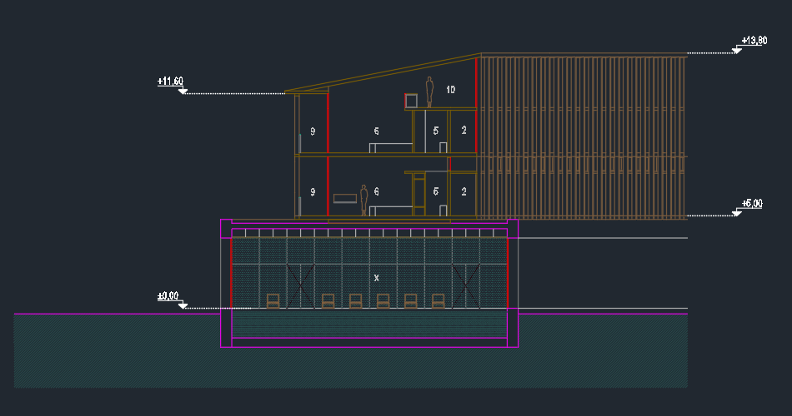

Şekil 46: A’ Kesit 1/200

|  |
| --- |
| **Denetleyenin Adı-Soyadı Unvanı :………………………………………………………………**  **İmza ve Kaşe :……………………………………………………………..** |

*(Form No: FR-0620; Revizyon Tarihi: 10.01.2014; Revizyon No: 00)*



**YILDIZ TEKNİK ÜNİVERSİTESİ**

**MİMARLIK FAKÜLTESİ MİMARLIK BÖLÜMÜ**

**STAJ GÜNLÜĞÜ**

|  |  |
| --- | --- |
| **TARİH : 11/08/2020** | **ÇALIŞMA GÜNÜ : 23/32** |
| **YAPILAN İŞ : Eyüp Sultan Haliç Kıyısı Festival Alanı ve Sosyal Tesis Binası teslimi yapıldı.** | |

Bugün sabah Serkan Bey ile bugün planlandı. Bugün Eyüp Sultan Haliç Kıyısı Festival Alanı ve Sosyal Tesis Binası Projesi’nin teslimi yapılacaktı ve ihale dosyası ayarlanacaktı. Öncelikle Eyüp Sultan Haliç Kıyısı Festival Alanı ve Sosyal Tesis Binası Projesi’nin ihale dosyası için Serkan Bey’in istediği malzemelerin Sketchup modelinden net ölçüleri hesaplandı. Serkan Bey’in verdiği excel dosyasındaki malzeme fiyat/maliyet tablolarının çıktıları alınıp dosyalandı. (Bkz. Şekil No: 47-48) Ardından statik çizimleri, elektrik çizimleri ve son olarak zemin etüdü raporu teslim alınıp Eyüp Belediyesi Proje Etüd Kontrol Müdürlüğü’nden Şehriban Hanım’a teslim edildi.

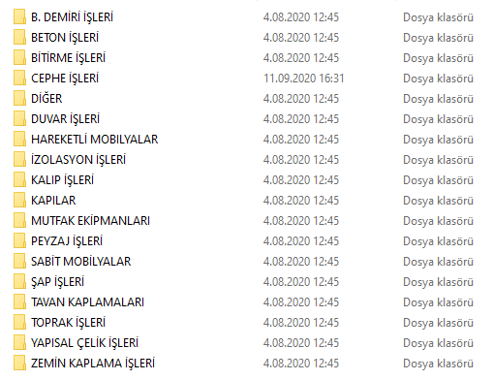

Şekil 47: İhale Dosyası Dokümanları

|  |
| --- |
| **Denetleyenin Adı-Soyadı Unvanı :………………………………………………………………**  **İmza ve Kaşe :……………………………………………………………..** |

*(Form No: FR-0620; Revizyon Tarihi: 10.01.2014; Revizyon No: 00)*



**YILDIZ TEKNİK ÜNİVERSİTESİ**

**MİMARLIK FAKÜLTESİ MİMARLIK BÖLÜMÜ**

**STAJ GÜNLÜĞÜ**

|  |  |
| --- | --- |
| **TARİH : 11/08/2020** | **ÇALIŞMA GÜNÜ : 23/31** |
| **YAPILAN İŞ : Eyüp Sultan Haliç Kıyısı Festival Alanı ve Sosyal Tesis Binası teslimi yapıldı.** | |

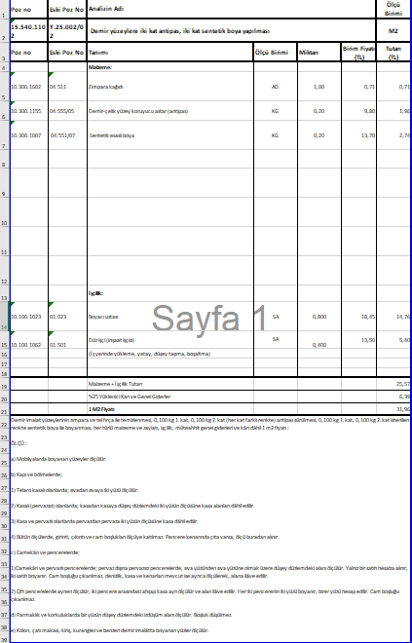

Şekil 48: Fiyat/Maliyet Raporu Örneği

|  |
| --- |
| **Denetleyenin Adı-Soyadı Unvanı :………………………………………………………………**  **İmza ve Kaşe :……………………………………………………………..** |

*(Form No: FR-0620; Revizyon Tarihi: 10.01.2014; Revizyon No: 00)*



**YILDIZ TEKNİK ÜNİVERSİTESİ**

**MİMARLIK FAKÜLTESİ MİMARLIK BÖLÜMÜ**

**STAJ GÜNLÜĞÜ**

|  |  |
| --- | --- |
| **TARİH : 12/08/2020** | **ÇALIŞMA GÜNÜ : 24/31** |
| **YAPILAN İŞ : Salacak Kentsel Tasarım Yarışması diyagramlarına devam edildi.** | |

Bugün sabah Serkan Bey ile beraber günün planlaması yapıldı. Bugün Adobe Photoshop programından yarışma için farklı diyagramlar yapılacaktı. Öncelikle bir renk paleti belirlendi. İlk diyagramda odak noktaları, kıyı çizgisini ve yarışma alanını gösteren bir diyagram olacaktı. Adobe Photoshop programında yapıldı. (Bkz. Şekil No: 49) Ardından bölgede eksikliğinden bahsedilen yeşil dokuyu ve nerelere önerileceğini gösteren bir diyagrama başlandı. Peyzaj mimarları Damla ve Balin Hanımlarla devamlı iletişim halinde iken yapıldı. Onlara sorular sorularak onaylanmasıyla yapıldı. Günün sonunda yeşil alan ve photoshop hakkında ekstra bilgi sahibi sahibi olundu.

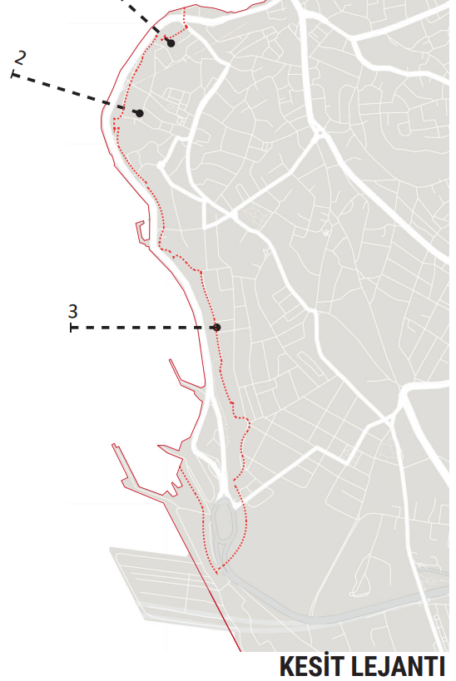

Şekil 49: Odakları Belirten Diyagram

|  |
| --- |
| **Denetleyenin Adı-Soyadı Unvanı :………………………………………………………………**  **İmza ve Kaşe :……………………………………………………………..** |

*(Form No: FR-0620; Revizyon Tarihi: 10.01.2014; Revizyon No: 00)*



**YILDIZ TEKNİK ÜNİVERSİTESİ**

**MİMARLIK FAKÜLTESİ MİMARLIK BÖLÜMÜ**

**STAJ GÜNLÜĞÜ**

|  |  |
| --- | --- |
| **TARİH : 12/08/2020** | **ÇALIŞMA GÜNÜ : 24/31** |
| **YAPILAN İŞ : Salacak Kentsel Tasarım Yarışması diyagramlarına devam edildi.** | |

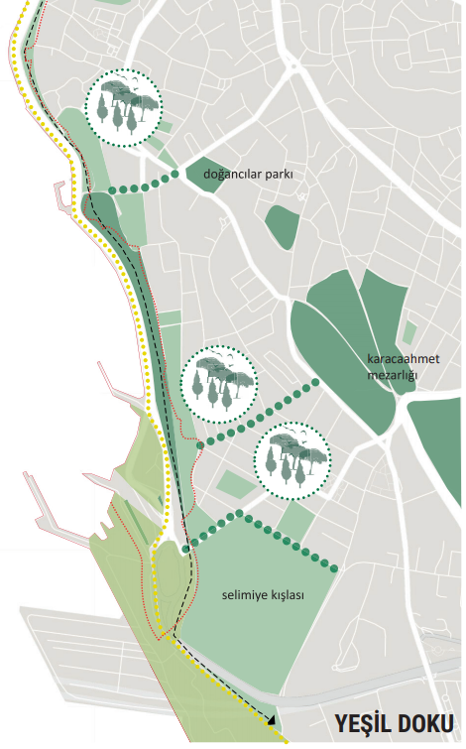

Şekil 50: Yeşil Alan Diyagramı

|  |
| --- |
| **Denetleyenin Adı-Soyadı Unvanı :………………………………………………………………**  **İmza ve Kaşe :……………………………………………………………..** |

*(Form No: FR-0620; Revizyon Tarihi: 10.01.2014; Revizyon No: 00)*



**YILDIZ TEKNİK ÜNİVERSİTESİ**

**MİMARLIK FAKÜLTESİ MİMARLIK BÖLÜMÜ**

**STAJ GÜNLÜĞÜ**

|  |  |
| --- | --- |
| **TARİH : 13/08/2020** | **ÇALIŞMA GÜNÜ : 25/31** |
| **YAPILAN İŞ : Salacak Kentsel Tasarım Yarışma için verilen modelde arka kısımdaki mahallelerin eklemesi yapıldı.** | |

Bugün savah Serkan Bey ile beraber günün planlaması yapıldı. Bugün verilen SketchUp programında modele eklemeler yapılacaktı. Serkan Bey verilen modelin arka taraflarının eksik olmasının render alırken boşluklara neden olacağından o modele ekleme yapmamız gerektiğinden bahsetti. AutoCad programında düzenlemiş olduğumuz altlık kullanılarak arka kısımlar eklendi. Serkan Bey dwg. dosyasından SketchUp programına 3 boyutlu import etmenin kolay bir yolunu anlattı. Okul hayatımda ve devamında kesinlikle kullanılacak çok pratik bir yoldu. Ardından import edilen çizimden modele uyarlamaları yapıldı. Daha sonra her iki model birleştirildi ve daha büyük net bir model oluşturuldu. (Bkz. Şekil No: 51) Günün sonunda yeni öğrendiğim çok pratik bir komutla büyük bir model yapılmıştı.

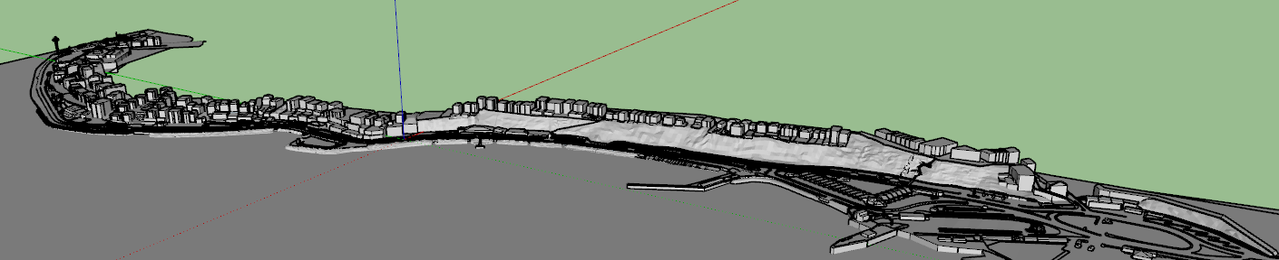

Şekil 51: Salacak Sahil Modeli

|  |
| --- |
| **Denetleyenin Adı-Soyadı Unvanı :………………………………………………………………**  **İmza ve Kaşe :……………………………………………………………..** |

*(Form No: FR-0620; Revizyon Tarihi: 10.01.2014; Revizyon No: 00)*



**YILDIZ TEKNİK ÜNİVERSİTESİ**

**MİMARLIK FAKÜLTESİ MİMARLIK BÖLÜMÜ**

**STAJ GÜNLÜĞÜ**

|  |  |
| --- | --- |
| **TARİH : 14/08/2020** | **ÇALIŞMA GÜNÜ : 26/31** |
| **YAPILAN İŞ : Salacak Kentsel Tasarım Yarışması için diyagramlar yapıldı.** | |

Bugün sabah Serkan Bey ile günün planlamasıyla başlandı. Teslim süresi yaklaştığından paftada kullanılmak üzere diyagramlar yapılmalıydı ve önümüzdeki sürede diyagramlarla ilgilenmem gerektiği söylendi. Tasarlanan ulaşım yollarını üst ölçekten anlatan bir diyagrama başlandı. Benzer renk paletleri kullanılarak ulaşım güzergahları anlatıldı. Yaya ve bisiklet yollarının kıyının neresinde kaldığını anlatan bir diyagram oluşturuldu. (Bkz. Şekil No: 52) Ardından sahil hattındaki en büyük problemlerden biri olan trafiğin ana sorunu yol kenarına park edilen araçların trafiği aksatmasıydı. Bu sebeple mevcut ve planlanan otoparkların yerlerini ve sayılarını belirten bir diyagrama başlandı. Böylece üst ölçekten Marmaray, vapur, arabalı vapur gibi ulaşım odaklarıyla otoparkların ilişkisi net bir şekilde gösterilmiş oldu. Bu diyagramda yine aynı renk paletleri ile ADobe Photoshop programından yapıldı. (Bkz. Şekil No: 52)

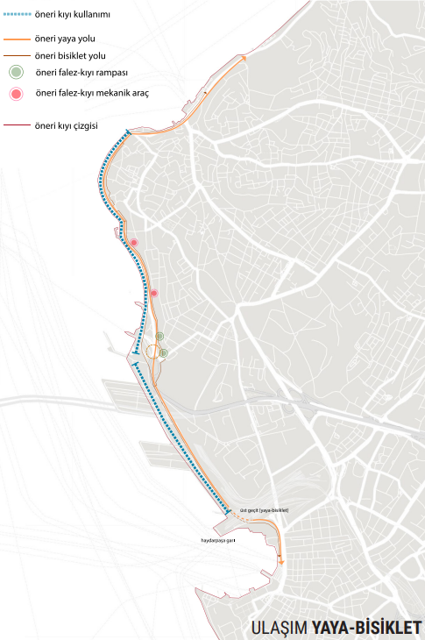

Şekil 52: Ulaşım Yolları Diyagramı

|  |
| --- |
| **Denetleyenin Adı-Soyadı Unvanı :………………………………………………………………**  **İmza ve Kaşe :……………………………………………………………..** |

*(Form No: FR-0620; Revizyon Tarihi: 10.01.2014; Revizyon No: 00)*



**YILDIZ TEKNİK ÜNİVERSİTESİ**

**MİMARLIK FAKÜLTESİ MİMARLIK BÖLÜMÜ**

**STAJ GÜNLÜĞÜ**

|  |  |
| --- | --- |
| **TARİH : 14/08/2020** | **ÇALIŞMA GÜNÜ : 26/31** |
| **YAPILAN İŞ : Salacak Kentsel Tasarım Yarışması için diyagramlar yapıldı.** | |

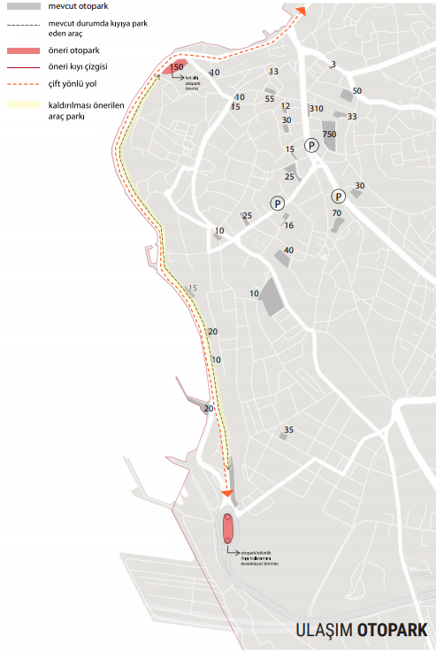

Şekil 53: Otopark Diyagramı

|  |
| --- |
| **Denetleyenin Adı-Soyadı Unvanı :………………………………………………………………**  **İmza ve Kaşe :……………………………………………………………..** |

*(Form No: FR-0620; Revizyon Tarihi: 10.01.2014; Revizyon No: 00)*



**YILDIZ TEKNİK ÜNİVERSİTESİ**

**MİMARLIK FAKÜLTESİ MİMARLIK BÖLÜMÜ**

**STAJ GÜNLÜĞÜ**

|  |  |
| --- | --- |
| **TARİH : 17/08/2020** | **ÇALIŞMA GÜNÜ : 27/31** |
| **YAPILAN İŞ : Salacak Kentsel Tasarım Yarışması diyagramlarına devam edildi ve ekip üyeleri ile beraber toplantısı yapıldı.** | |

Bugün sabah Serkan Bey ile yine günün planlaması yapılarak başlandı. Bugün de önceki günde olduğu gibi yarışma için diyagram yapılacaktı. Kız Kulesi en net odakların başında gelen bir yerdi ve oraya ulaşım için yeni bir mekan tasarlanmış, nokta belirlenmişti. Kız Kulesi’ne ulaşımın yerini belli eden ve yolun kullanımını anlatan bir diyagram olacaktı. Adobe Photoshop programından yeni bir renk paleti oluşturuldu. Ardından yeni bir dille bu tasarlanan yeni ulaşım noktası ve yolların ayrımını anlatan bir diyagram yapıldı. Arka tarafında bir İstanbul silueti eklenerek daha boyutlu bir diyagram oluşturuldu. (Bkz. Şekil No: 54)

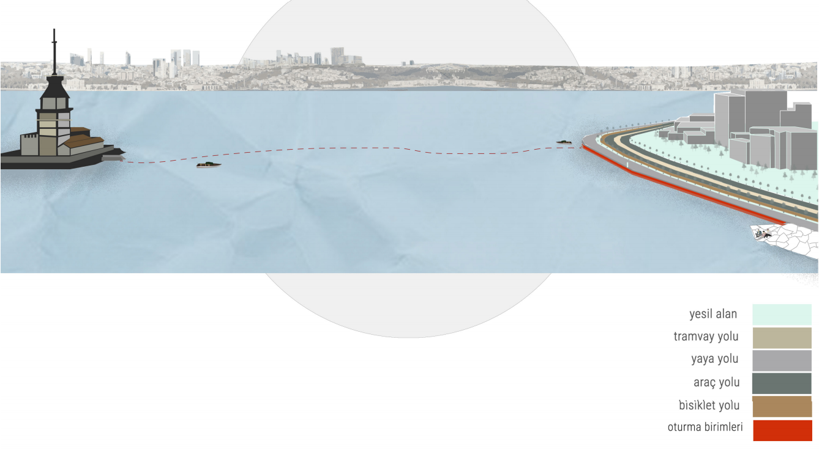

Şekil 54: Kızkulesi Ulaşım Diyagramı

|  |
| --- |
| **Denetleyenin Adı-Soyadı Unvanı :………………………………………………………………**  **İmza ve Kaşe :……………………………………………………………..** |

*(Form No: FR-0620; Revizyon Tarihi: 10.01.2014; Revizyon No: 00)*



**YILDIZ TEKNİK ÜNİVERSİTESİ**

**MİMARLIK FAKÜLTESİ MİMARLIK BÖLÜMÜ**

**STAJ GÜNLÜĞÜ**

|  |  |
| --- | --- |
| **TARİH : 18/08/2020** | **ÇALIŞMA GÜNÜ : 28/31** |
| **YAPILAN İŞ : Salacak Kentsel Tasarım Yarışması için diyagramlara devam edildi.** | |

Bugün sabah Serkan Bey ile yine günün planlaması yapılarak başlandı. Bugün de önceki günde olduğu gibi yarışma için diyagram yapılacaktı. Bir gün öncekine benzer bir renk paleti ile üzerinde durduğumuz deniz hamamının oradaki sahili anlatan bir diyagrama başlandı. Bu diyagramda yeşil bant, yaya yolu ve sahilin birlikteliğini anlatıldı. Arka tarafa falezlerin biraz yağlı boya gibi bozulmuş halini koyularak diyagramdaki dili korunmuş oldu. (Bkz. Şekil No: 55) Adobe Photoshop programındaki pratikliğim artmış oldu. Aynı zamanda Photoshop’ta gölge atmayı da Serkan Bey’den öğrenmiş oldum. Akşam 20:00 civarı ekip ile ZOOM üzerinden toplantı yapıldı.

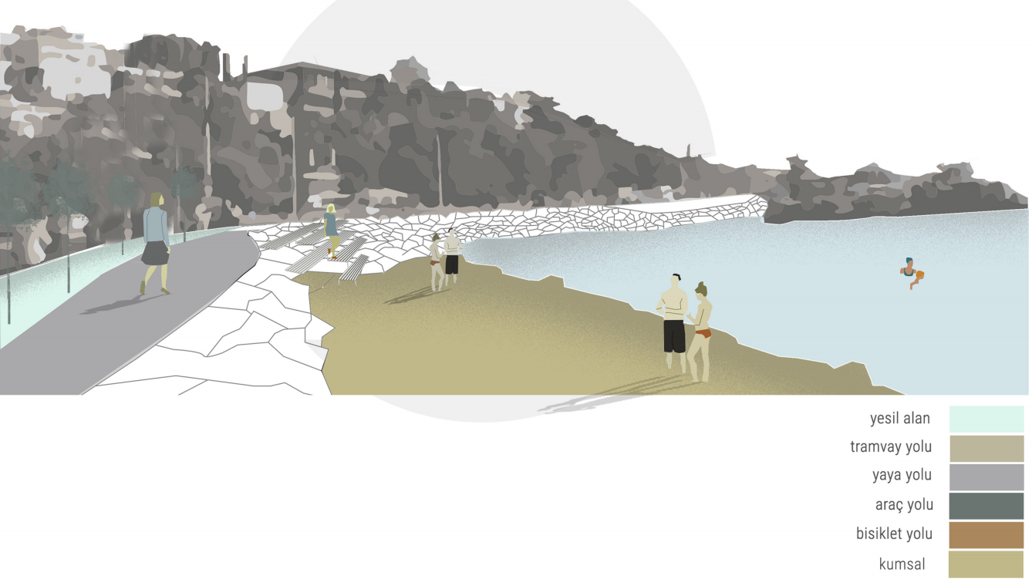

Şekil 55: Sahil Kısmı Diyagramı

|  |
| --- |
| **Denetleyenin Adı-Soyadı Unvanı :………………………………………………………………**  **İmza ve Kaşe :……………………………………………………………..** |

*(Form No: FR-0620; Revizyon Tarihi: 10.01.2014; Revizyon No: 00)*



**YILDIZ TEKNİK ÜNİVERSİTESİ**

**MİMARLIK FAKÜLTESİ MİMARLIK BÖLÜMÜ**

**STAJ GÜNLÜĞÜ**

|  |  |
| --- | --- |
| **TARİH : 19/08/2020** | **ÇALIŞMA GÜNÜ : 29/31** |
| **YAPILAN İŞ : Salacak Kentsel Tasarım Yarışması için diyagramlara devam edildi.** | |

Bugün sabah Serkan Bey ile yine günün planlaması yapılarak başlandı. Bugün de önceki günde olduğu gibi yarışma için diyagram yapılacaktı. Tamamen yolların yeni tasarlanmış hali üzerinde duruldu. Yaya yolu, yeşil bant, bisiklet gidiş-dönüş yönleri, araç yolu, tramvay, araç yolu, kaldırım ve yeşil bant olmak üzere parçalanan yolu böyle bir açıdan anlatmanın iyi olacağı düşünülüp böyle bir diyagram yapıldı. Diyagramda yolların birbiri ile olan etkileşimi de anlatılmış oldu. (Bkz. Şekil No: 56) Photoshop’ta perspektifi daha doğru sağlayabilmek amacıyla eğitici birkaç video izlendi.

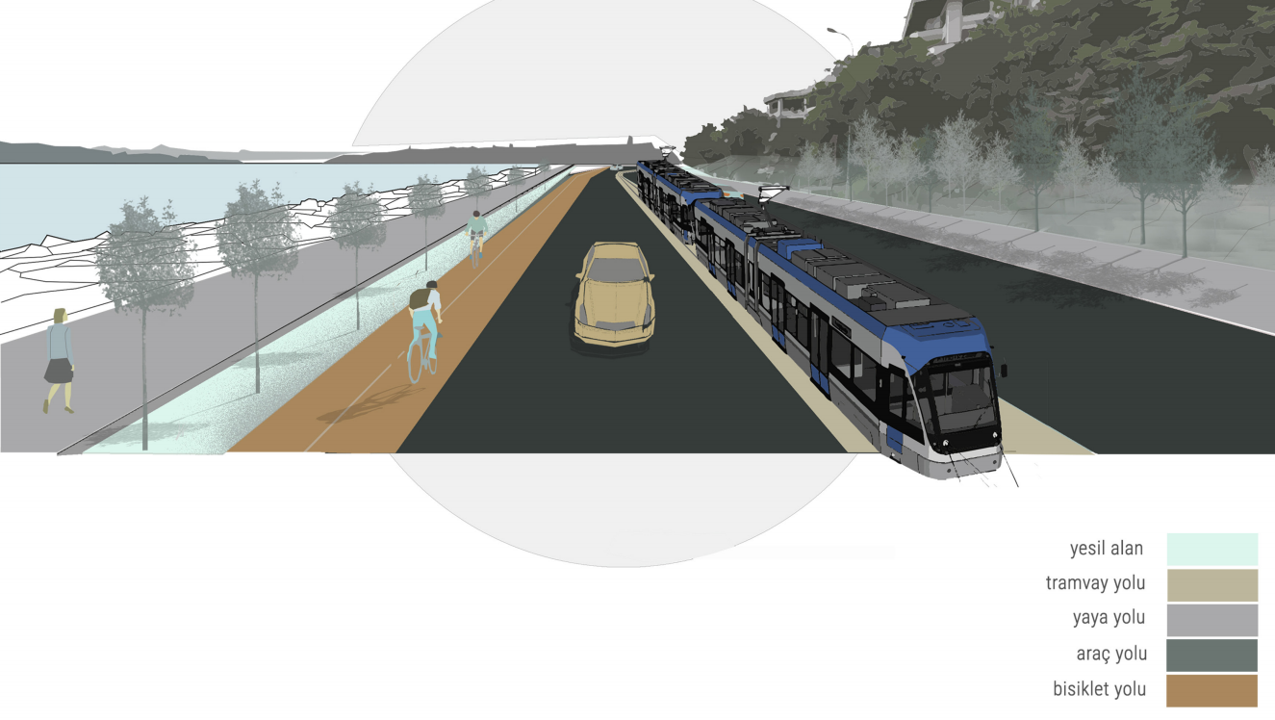

Şekil 56: Yolların İlişkisi Diyagramı

|  |
| --- |
| **Denetleyenin Adı-Soyadı Unvanı :………………………………………………………………**  **İmza ve Kaşe :……………………………………………………………..** |

*(Form No: FR-0620; Revizyon Tarihi: 10.01.2014; Revizyon No: 00)*



**YILDIZ TEKNİK ÜNİVERSİTESİ**

**MİMARLIK FAKÜLTESİ MİMARLIK BÖLÜMÜ**

**STAJ GÜNLÜĞÜ**

|  |  |
| --- | --- |
| **TARİH : 20/08/2020** | **ÇALIŞMA GÜNÜ : 30/31** |
| **YAPILAN İŞ : Salacak Kentsel Tasarım Yarışması için oturma birimi tasarlandı.** | |

Bugün sabah Serkan Bey ile günün planlaması yapıldı. Bugün sadece yarışmada belirli aralıkla koyulması planlanan oturma birimleri tasarlanacaktı. Peyzaj mimarlarının çıkardığı kalıba benzer bir tasarım olması düşünüldü. Son toplantıda atılan örnekler de referans alınacaktı. Sketchup programında birkaç oturma birimi tasarlandı daha sonra Serkan Bey ile birlikte arasından seçim ve birkaç revizyonu yapıldı. Sonrasında render için malzeme ataması yapıldı. Malzeme atımında kolaylık sağlaması adına da ‘’group’’ ve ‘’companet’’ yapılarak kolaylık sağlandı. Grup üyelerine de bu tasarım hakkında fikirleri soruldu ve aksi bir dönüt olmadığından modelde kullanıldı. (Bkz. Şekil No:57)

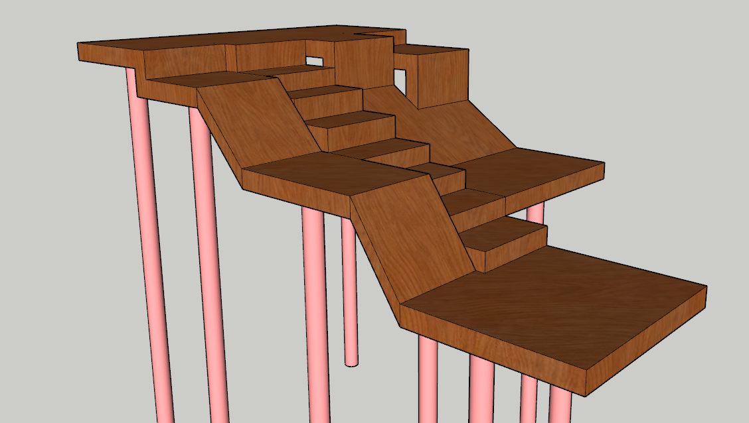

Şekil 57: Oturma Birimi

|  |
| --- |
| **Denetleyenin Adı-Soyadı Unvanı :………………………………………………………………**  **İmza ve Kaşe :……………………………………………………………..** |

*(Form No: FR-0620; Revizyon Tarihi: 10.01.2014; Revizyon No: 00)*



**YILDIZ TEKNİK ÜNİVERSİTESİ**

**MİMARLIK FAKÜLTESİ MİMARLIK BÖLÜMÜ**

**STAJ GÜNLÜĞÜ**

|  |  |
| --- | --- |
| **TARİH : 06/07/2020** | **ÇALIŞMA GÜNÜ : 31/31** |
| **YAPILAN İŞ : Salacak Kentsel Tasarım Yarışması modelinde oturma yerleri, ağaç altlıkları yerleştirildi ve ticaret birimleri tasarlandı.** | |

Bugün sabah Serkan Bey ile günün planlaması yapıldı. Yarışmanın modelinde olacak ağaç altlıklarının net ölçüleri belirlenecek ve modellenecek ardından da uzun oturma birimleri peyzaj mimarlarının önerdiği yerlere modellenip yerleştirilecekti. Öncelikle ağaç altlıklarının ölçüleri kesinleştirildi. Daha sonra modellenip yerlerine yerleştirildi. (Bkz. Şekil No: 58) Ardından oturma birimlerinin basit bir modeli yapılıp önerilen yerlere yerleştirilip grup üyelerinin yorumları alındı. (Bkz. Şekil No: 59) Akşam saat 20:00 civarı grup üyeleriyle projenin son hali üzerine konuşmak için ZOOM üzerinden toplantı yapıldı.

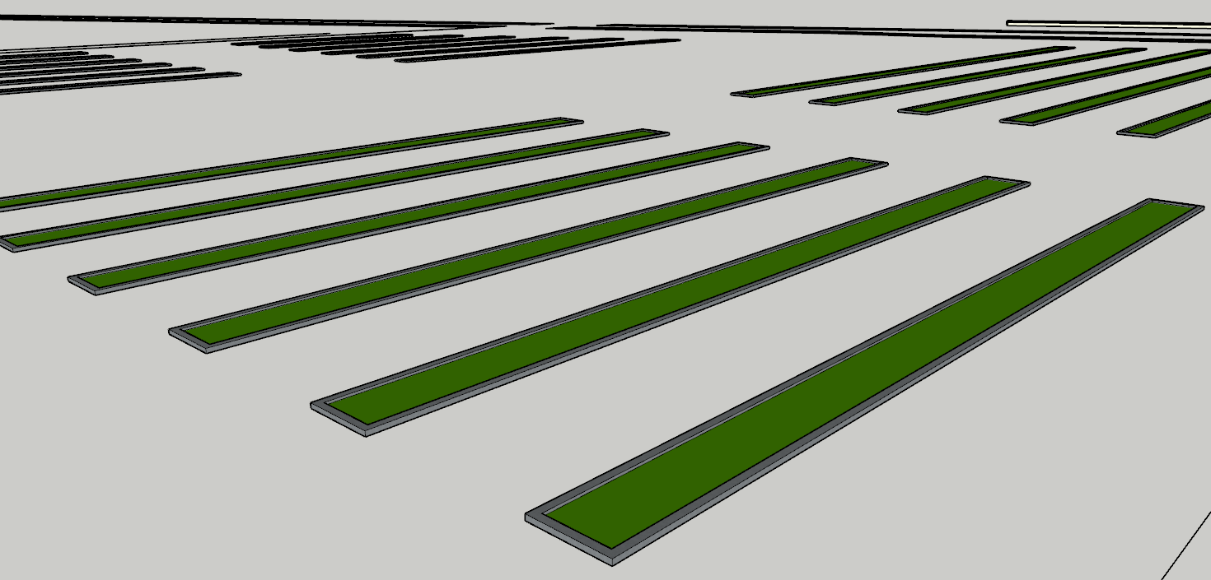

Şekil 58: Ağaç Altlıkları

|  |
| --- |
| **Denetleyenin Adı-Soyadı Unvanı :………………………………………………………………**  **İmza ve Kaşe :……………………………………………………………..** |

*(Form No: FR-0620; Revizyon Tarihi: 10.01.2014; Revizyon No: 00)*



**YILDIZ TEKNİK ÜNİVERSİTESİ**

**MİMARLIK FAKÜLTESİ MİMARLIK BÖLÜMÜ**

**STAJ GÜNLÜĞÜ**

|  |  |
| --- | --- |
| **TARİH : 06/07/2020** | **ÇALIŞMA GÜNÜ : 31/31** |
| **YAPILAN İŞ : Salacak Kentsel Tasarım Yarışması modelinde oturma yerleri, ağaç altlıkları yerleştirildi ve ticaret birimleri tasarlandı.** | |

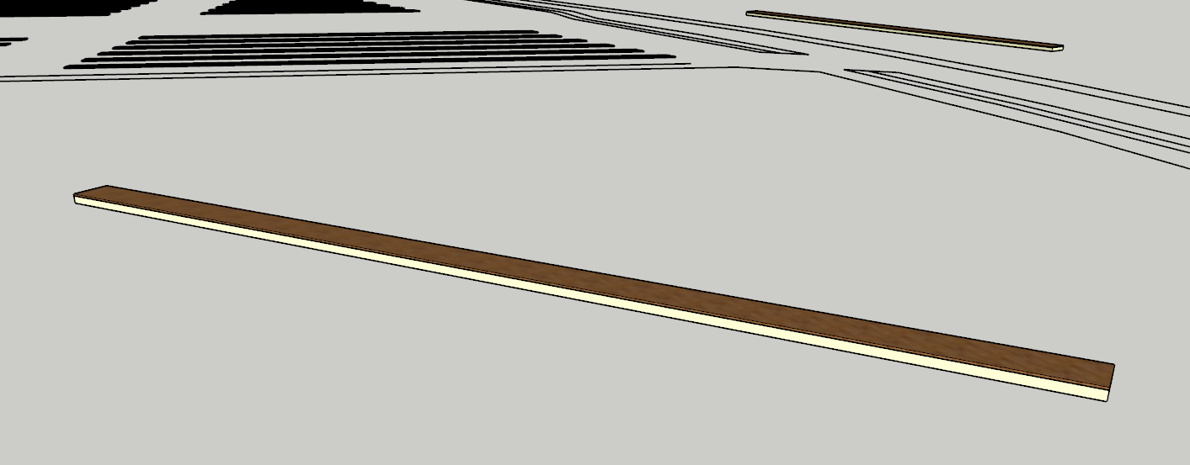

Şekil 2: Oturma Alanları

|  |
| --- |
| **Denetleyenin Adı-Soyadı Unvanı :………………………………………………………………**  **İmza ve Kaşe :……………………………………………………………..** |

*(Form No: FR-0620; Revizyon Tarihi: 10.01.2014; Revizyon No: 00)*